建设项目环境影响报告表
（污染影响类）
（报批稿）

项目名称：昌吉市米品汇食品加工生产线扩建项目
建设单位（盖章）：昌吉市米品汇食品有限公司
编制日期： 2023年8月

中华人民共和国生态环境部制
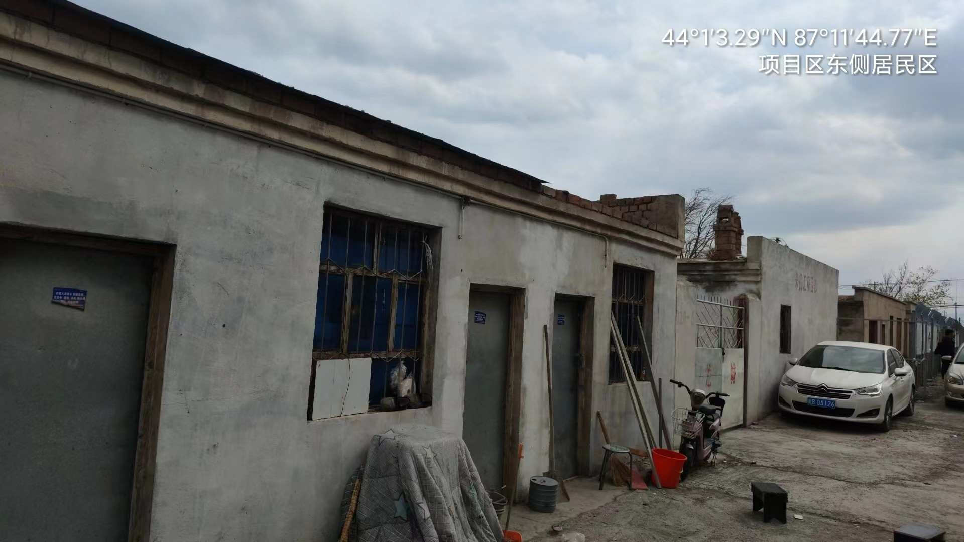 | 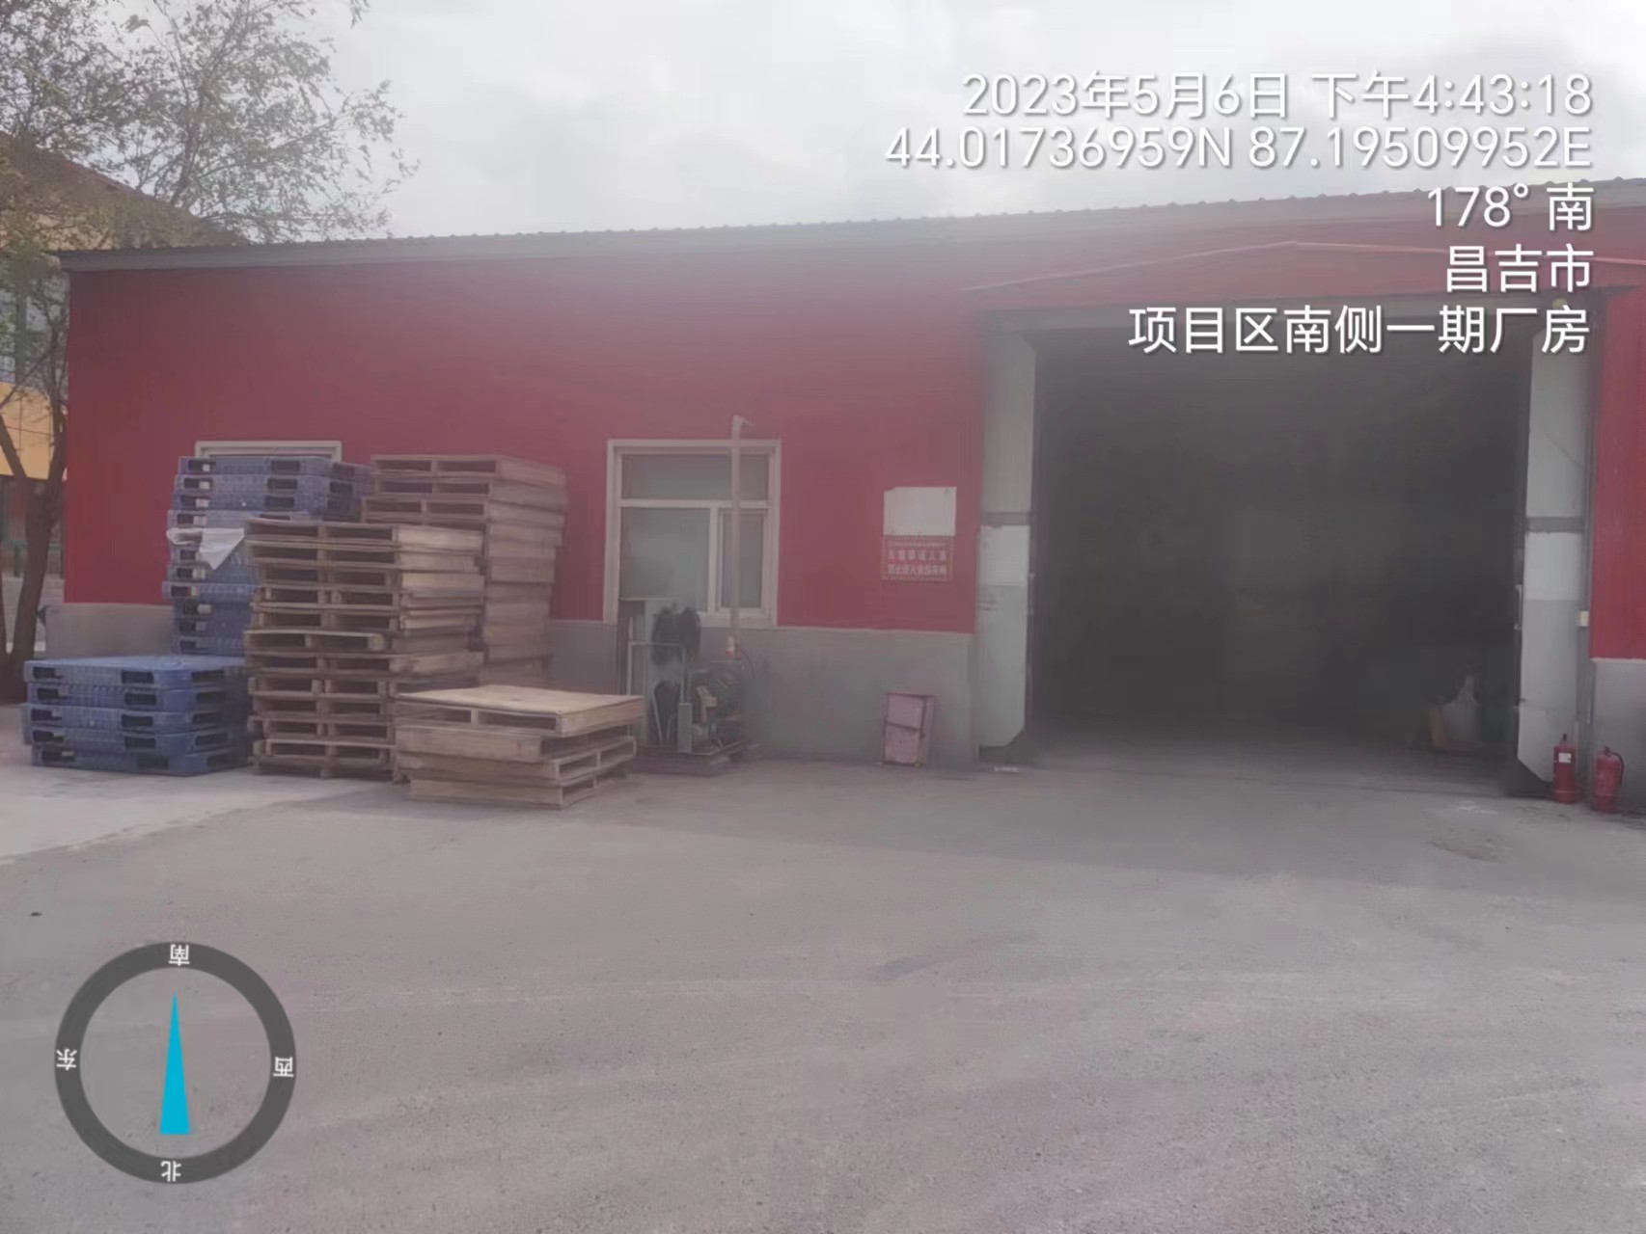
项目区东侧 | 项目区南侧
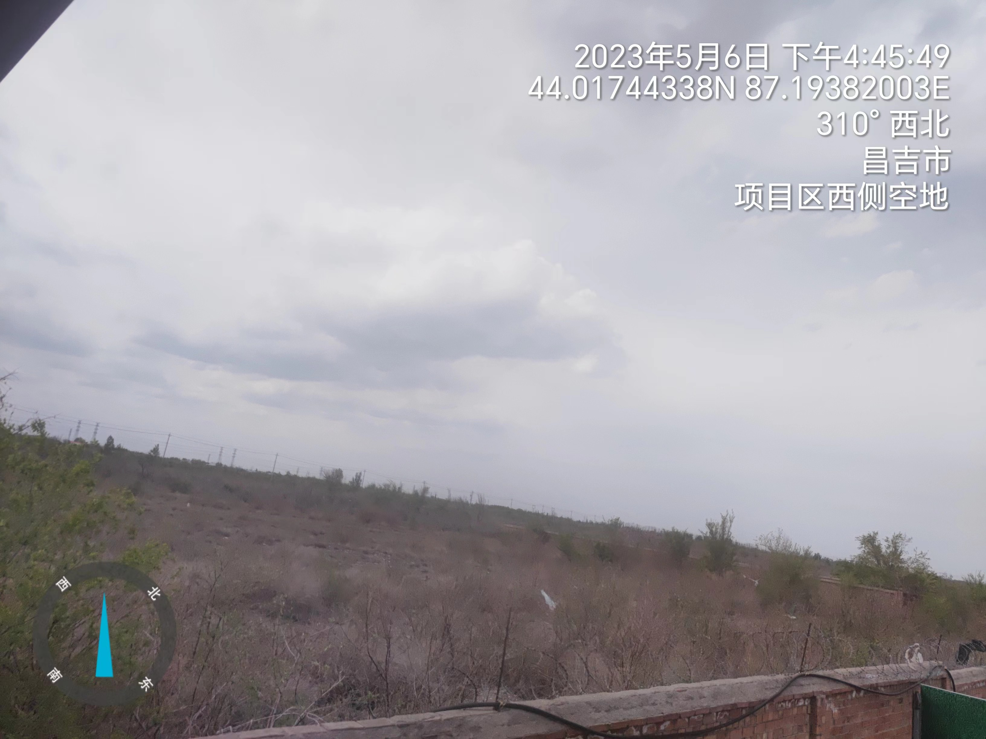 | 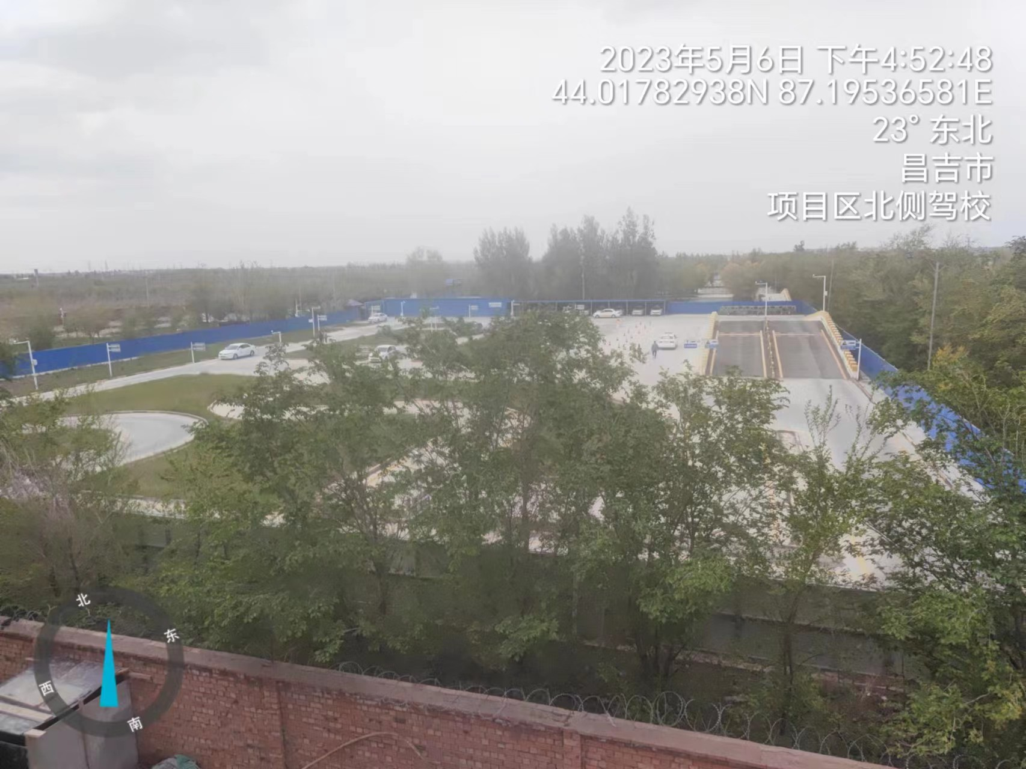
项目区西侧 | 项目区北侧
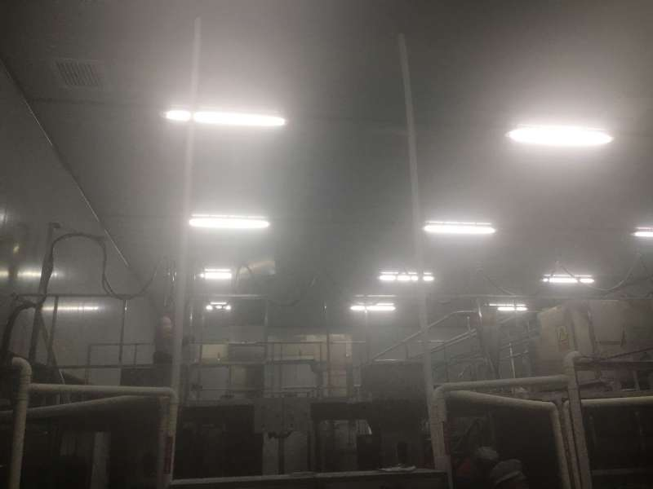 | 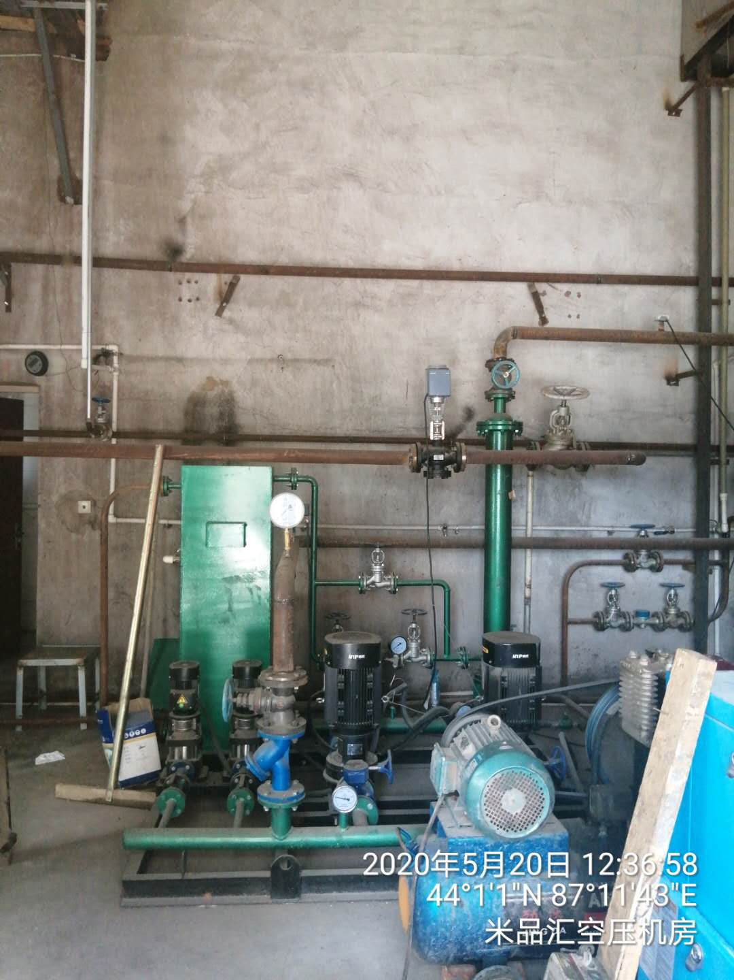

项目区现状

一、建设项目基本情况
建设项目名称 | 昌吉市米品汇食品加工生产线扩建项目
项目代码 | 2105-652301-07-01-981513
建设单位联系人 |  | 联系方式
建设地点 | 新疆维吾尔自治区昌吉市大西渠闽昌工业园幸福路与271乡道交汇处西南侧约500m处（详见附图1项目区地理位置图、附图2项目区卫星影像及周边关系图）
地理坐标 | （东经： 87 度 11 分 41.506 秒，北纬： 44 度 1 分 2.233 秒）
国民经济  行业类别 | C1439 其他方便食品制造 | 建设项目  行业类别 | 十一、食品制造业 14--21、方便食品制造 143*--除单纯分装外的
建设性质 | □新建（迁建）  □改建  R扩建  □技术改造 | 建设项目  申报情形 | R首次申报项目  □不予批准后再次申报项目  £超五年重新审核项目  □重大变动重新报批项目
项目审批（核准/  备案）部门（选填） | 昌吉市和改革委员会 | 项目审批（核准/备案）文号  （选填） | 昌市发改许可（2021）24号
总投资（万元） | 2420.00 | 环保投资（万元） | 49
环保投资占比（%） | 2.02 | 施工工期 | 4个月
是否开工建设 | R否  £是： | 用地（用海）  面积（m²） | 无新增用地面积
专项评价设置情况 | 无
规划情况 | 无
规划环境影响  评价情况 | 闽昌工业园已撤园，故无相关规划及规划环评
规划及规划环境影响评价符合性分析 | 无
其他符合性分析 | 1.1 “三线一单”符合性分析  1.1.1 与《新疆维吾尔自治区“三线一单”生态环境分区管控方案》的符合性分析  根据《新疆维吾尔自治区“三线一单”生态环境分区管控方案》的通知（新政发〔2021〕18号）中提出的分区管控方案，本项目与该方案符合性分析一览表，见表1-1。  表1-1 与《新疆维吾尔自治区“三线一单”生态环境分区管控方案》  符合性分析一览表  1.1.2 与《昌吉回族自治州“三线一单”生态环境分区管控方案》符合性分析  项目所在地位于新疆维吾尔自治区昌吉市大西渠闽昌工业园幸福路与271乡道交汇处西南侧约500m处，根据《昌吉回族自治州“三线一单”生态环境分区管控方案》（附图3），昌吉回族自治州共划定119个环境管控单元，分为31个优先保护单元、81个重点管控单元和7个一般管控单元三类，本项目选址属于重点管控单元，环境管控单元名称：昌吉市闽昌工业聚集区，环境管控单元编码：ZH65230120004。本项目与《昌吉回族自治州“三线一单”生态环境分区管控方案》符合性分析见表1-2。  表1-2 与《昌吉回族自治州“三线一单”生态环境分区管控方案》  符合性分析一览表  1.2 政策符合性分析  本项目主要从事食品制造，所属行业、生产产品、生产工艺和生产设备均不属于《产业结构调整指导目录（2019年本）》及其2021年修改单所列的鼓励类、限制类和淘汰类项目，也不属于《市场准入负面清单（2022年版）》中禁止和许可事项，符合国家产业政策要求。  1.3 与《食品生产通用卫生规范》(GB14881—2013)的飞鹤星分析  《食品生产通用卫生规范》(GB14881—2013)对车间的设计和布局、卫生管理、卫生要求及废弃物处理等作出了相关要求，本项目运营期严格按照相对应要求进行相关设计及管理。  1.4 选址合理性分析  本项目选址位于新疆维吾尔自治区昌吉大西渠闽昌工业园幸福路与271乡道交汇处西南侧约500m处，根据厂房租赁合同，项目用地性质为工业用地，符合昌吉市土地利用总体规划。
  生态环境分区管控方案要求 |  | 项目情况 | 符合性
  生态保护红线 | 按照“生态功能不降低、面积不减少、性质不改变”的基本要求，对划定的生态保护红线实施严格管控，保障和维护国家生态安全的底线和生命线。 | 本项目位于新疆维吾尔自治区昌吉大西渠闽昌工业园幸福路与271乡道交汇处西南侧约500m处，占地为工业用地，不涉及生态红线保护区域。 | 符合
  环境质量底线 | 全区水环境质量持续改善，受污染地表水体得到有效治理，饮用水安全保障水平持续提升，地下水超采得到严格控制，地下水水质保持稳定；全区环境空气质量有所提升，重污染天数持续减少，已达标城市环境空气质量保持稳定，未达标城市环境空气质量持续改善，沙尘影响严重地区做好防风固沙、生态环境保护修复等工作；全区土壤环境质量保持稳定，污染地块安全利用水平稳中有升，土壤环境风险得到进一步管控。 | 本项目生产废水经地埋式一体化污水处理设备处理后排入市政污水管网，生活污水直接排入市政污水管网；本项目废气均达标排放，对周围环境影响较小。经预测本项目运营期噪声满足《工业企业厂界环境噪声排放标准》（GB12348-2008）3类区标准，对周围环境影响较小；本项目固废全部妥善处置，不外排，对周围环境影响较小。 | 符合
  环境质量底线 | 资源利用上线。强化节约集约利用，持续提升资源能源利用效率，水资源、土地资源、能源消耗等达到国家、自治区下达的总量和强度控制目标。加快区域低碳发展，积极推动乌鲁木齐市、昌吉市、伊宁市、和田市等4个国家级低碳试点城市发挥低碳试点示范和引领作用。 | 本项目运行中消耗一定量水、电，均在城镇规划供应范围内，且消耗量相对区域资源总量较少，项目建设满足区域资源利用上线。 | 符合
  负面清单 | 以环境管控单元为基础，从空间布局约束、污染物排放管控、环境风险防控和资源利用效率四个的方面严格环境准入。 | ①本项目不属于《市场准入负面清单（2022版）》中的禁止类及限制类项目；②项目位于昌吉市大西渠闽昌工业园幸福路与271乡道交汇处西南侧约500m处，不属于《新疆维吾尔自治区28个国家重点生态功能区县（市）产业准入负面清单（试行）的通知》（新发改规划〔2017〕891号）中的28个国家重点生态功能区县（市），也不属于《新疆维吾尔自治区17个新增纳入国家重点生态功能区县（市）产业准入负面清单（试行）》（新发改规划〔2017〕1796号）中的17个国家重点生态功能区县（市）。 | 符合
  重点管控单元管控要求 |  | 本项目情况 | 符合性
  空间约束布局 | 1、执行自治区、乌昌石片区总体准入要求中关于重点管控单元空间布局约束的准入要求（表2-3A6.1、表3.4-2B1）。  2、入园企业需符合园区产业发展定位，产业发展以农副产品精深加工、食品加工、商贸物流产业为主导。  3、以水定产，严格限制发展高耗水、环境影响较大的行业。 | 本项目为食品加工项目，符合管控要求。 | 符合
  污染物排放管控 | 1、执行自治区、乌昌石片区总体准入要求中关于重点管控单元污染物排放管控的准入要求（表2-3A6.2、表3.4-2B2）。  2、新（改、扩）建项目应执行最严格的大气污染物排放标准。  3、PM2.5年均浓度不达标城市，禁止新（改、扩）建未落实SO2、NOx、烟粉尘、挥发性有机物（VOCs）等四项大气污染物总量指标昌吉州区域内倍量替代的项目。  4、严格涉VOCs建设项目环境影响评价，实行区域内VOCs排放倍量削减替代，并将替代方案落实到企业排污许可证中，纳入环境执法管理。新、改、扩建涉VOCs排放项目，应从源头加强控制，使用低（无）VOCs含量的原辅材料，加强废气收集，安装高效治理设施。 | 1.本项目执行《大气污染物综合排放标准》（GB16297-1996）表2中大气污染物排放限值要求；  2.本项目严格按照要求执行倍量替代要求；  3.本项目废气不涉及VOCs排放，符合污染物排放管控。 | 符合
  环境风险防控 | 1、执行自治区、乌昌石片区总体准入要求中关于重点管控单元环境风险防控的准入要求（表2-3A6.3、表3.4-2B3）。  2、严格落实错峰生产方案和重污染天气应急响应措施。  3、生产、使用、贮存、运输、回收、处置、排放有毒有害物质的单位和个人，应当采取措施，防止有毒有害物质渗漏、流失、扬散，避免土壤受到污染。 | 本项目严格执行准入要求并落实错峰生产方案及重污染天气应急响应措施，本项目无危险废物产生。 | 符合
  资源利用效率 | 1、执行自治区、乌昌石片区总体准入要求中关于重点管控单元资源利用效率的准入要求（表2-3A6.4、表3.4-2B4）。  2、提高工业用水重复利用率。  3、逐步减少煤炭消耗。  4、提高工业固废处置率。 | 本项目可回收部分外售，生活垃圾集中收集后交由环卫部门集中处理。 | 符合

二、建设项目工程分析
建设内容 | 2.1 建设规模  本项目为扩建项目，项目总占地15000.11m²，本次改扩建项目新建生产车间2座，原料库房1座，成品库房1座，办公楼、宿舍楼、引进米粉生产线6套，年糕生产线4套，项目组成详见表2-1。  表2-1 项目组成情况一览表  2.2 主要设备  改扩建前后主要生产设备及变化详见表2-2。  表2-2 主要生产设备一览表  2.3 原辅材料及能源  2.3.1 原辅材料  本项目完成后正常运营时，主要产品为米粉和年糕，改扩建前后原辅料消耗量及变化具体见表2-3。  表2-3 原辅材料消耗及变化一览表  2.3.2 能源  项目运行时，能源消耗主要为电和水，消耗情况详见表2-5。  表2-5 能源消耗一览表  2.4 产品方案  本项目完成后，主要产品及产量见表2-6。  表2-6 本项目产品方案一览表  2.5 总平面布置  本项目区主要包括生产区、办公区及生活区和辅助设施，厂区设置1个主要出入口，位于项目区东侧中部，办公区及生活区布置在项目区东侧；北侧、南侧及中部主要布置生产厂房及仓库。项目区总平面布置示意图详见附图4。  2.6 劳动定员及工作制度  根据建设方提供资料，现有项目劳动总定员30人，本次改扩建项目新增50人，年工作300天，采用一班制，每班10h。  2.7 公用工程  项目位于新疆维吾尔自治区昌吉大西渠闽昌工业园幸福路与271乡道交汇处西南侧约500m处，根据与建设单位核实以及实地考察情况，目前区域内供电、供水、排水均已完善，可满足运营期生产需要。  2.7.1 供水  用水由园区供水管网供给，水量及水压可满足需要。  1.生活用水  根据《新疆维吾尔自治区生活用水定额》内容，本次改扩建项目员工50人，在厂区食宿，生活用水定额100L/人·班计算，年工作300天，则生活用水量约为5m³/d（1500m³/a）。  2.生产用水  根据生产废水核算方法，本项目生产废水量为119340m³/d，排水系数按照80%计算，则本项目生产用水量为149175m³/d。  3.设备清洗及地面用水：根据建设方提供资料，本项目设备清洗及地面用水约为1m³/d（300m³/a）。  综上，本项目用水量为150975m³/a。  2.7.2 排水  1.生产废水：根据生态环境部《排放源统计调查产排污核算方法和系数手册》（2021年6月）中表1439其他方便食品行业系数手册-方便米粉核算本项目废水产生量，废水排污系数见表2-7。  表2-7 废水排污系数表  本次扩建项目运营期产量为米粉12440t/a，年糕15640t/a，合计28080t/a，则废水量为119340m³/a=28080*4.25，废水集中收集至地埋式一体化污水处理设备进行处理，废水经处理后排入市政污水管网，纳入昌吉市第二污水处理厂处理集中处理。  2.设备清洗及地面废水：本项目设备清洗及地面用水约为1m³/d（300m³/a），排水系数按用水量的80%计，则设备清洗及地面废水产生量为0.8m³/d（240m³/a），集中收集至地埋式一体化污水处理设备进行处理，废水经处理后排入市政污水管网，纳入昌吉市第二污水处理厂处理集中处理。  3.生活污水：本项目生活用水量为5m³/d（1500m³/a），排水系数按用水量的80%计，则生活污水产生量为4m³/d（1200m³/a）。生活污水排入市政污水管网，最终纳入昌吉市第二污水处理厂处理。  本项目用、排水情况见表2-7。  表2-7 用、排水标准及情况  本项目给、排水平衡见图1。  新鲜水用水  150975  生活用水  用水1500  生产用水  消耗29835  用水149175  消耗300  设备及地面清洗用水  用水300  消耗60  昌吉市第二污水处理厂  排水1200  排水119340  排水240  地埋式一体化污水处理设备  图1 本项目给、排水平衡图（单位m³/a）  2.7.3 供电  由园区电网供给，可满足本项目用电负荷及对供电可靠性的要求。  2.7.4 供热  生产过程用热及冬季生活供暖均由新疆天池能源有限责任公司（热电联产项目）提供。  2.7.5 制冷  本项目采用制冷压缩机制冷方式，制冷剂为R404A。  2.7.6 交通  本项目位于新疆维吾尔自治区昌吉市大西渠闽昌工业园幸福路与271乡道交汇处西南侧约500m处，交通十分便利。
  名称 |  | 项目内容及规模
   |  | 现有项目 | 改扩建项目
  主体工程 | 生产厂房 | 厂房（租赁）为框架结构，地上一层，占地面积为1400m²。厂房内包括：生产车间、包装车间、成品库等。本次新建厂房为临时彩钢厂房，为地上一层，厂房内包括：烘干房、搓粉区等，占地面积480m²。 | 用途不做改变，依托使用。
  主体工程 | 生产厂房 | / | 建筑面积8000m²，框架架构，地上一层，布置10条生产线，其中米粉生产线6套，年糕生产线4条，
  附属工程 | 办公及生活区 | 包括办公室、休息室和卫生间等（租赁），地上3层，建筑面积为910m²。 | 用途不做改变，依托使用。
  附属工程 | 办公及生活区 | / | 建筑面积1500m²，砖混结构，地上4层，用于职工办公及住宿。
  储运工程 | 仓库 | 仓库（租赁）为框架结构，地上一层，占地面积为450m²。 | 用途不做变动，依托使用。
  储运工程 | 仓库 | / | 建筑面积4000m²，框架结构，地上一层，用于原料及产品储存。
  公用工程 | 供电 | 由园区电网供给 | 由园区电网供给
  公用工程 | 供水 | 由园区供水管网供给 | 由园区供水管网供给
  公用工程 | 排水 | 园区排水管网 | 园区排水管网
  公用工程 | 供热 | 生产过程用热及冬季生活供暖均由新疆天池能源有限责任公司（热电联产项目）提供。 | 生产过程用热及冬季生活供暖均由新疆天池能源有限责任公司（热电联产项目）提供。
  环保工程 | 废气 | 热蒸汽：通过换气扇排放； | 热蒸汽：通过换气扇排放；
  环保工程 | 废气 | 餐饮油烟：通过油烟净化器处理后排放。 | 餐饮油烟：通过油烟净化器处理后排放。
  环保工程 | 噪声 | 选用低噪声设备，安装减震垫，厂房隔声等。 | 选用低噪声设备，安装减震垫，厂房隔声等。
  环保工程 | 废水 | 生产废水经地埋式一体化污水处理设施处理后，与生活污水一同排入园区下水管网。 | 生产废水经地埋式一体化污水处理设施处理后，与生活污水一同排入园区下水管网。
  环保工程 | 固废 | 生活垃圾、年糕及米粉米线残次品集中收集后由环卫部门统一清运。 | 生活垃圾、年糕及米粉米线残次品集中收集后由环卫部门统一清运；  废包装材料及收集粉尘交由专业公司回收处理。
  序号 | 名称 | 数量
  序号 | 名称 | 现有项目 | 改扩建 | 项目完成后全厂 | 增减量
  1 | 米罐 | 8 | 43 | 51 | +43
  2 | 粉碎机 | 2 | 8 | 10 | +8
  3 | 磨面机 | 2 | 0 | 2 | 0
  4 | 蒸锅 | 2 | 0 | 2 | 0
  5 | 成型机 | 7 | 16 | 23 | +16
  6 | 切丝机 | 2 | 0 | 2 | 0
  7 | 切粉机 | 1 | 4 | 5 | +4
  8 | 包装机 | 1 | 0 | 1 | 0
  9 | 真空压缩机 | 5 | 0 | 5 | 0
  10 | 杀菌设备 | 1 | 0 | 1 | 0
  11 | 磨粉机 | 0 | 8 | 8 | +8
  12 | 自动水箱 | 0 | 8 | 8 | +8
  13 | 蒸粉机 | 0 | 8 | 8 | +8
  14 | 输送带 | 0 | 24 | 24 | +24
  15 | 切断机 | 0 | 8 | 8 | +8
  16 | 沥水输送网带 | 0 | 8 | 8 | +8
  17 | 抹油机 | 0 | 8 | 8 | +8
  18 | 分散机 | 0 | 6 | 6 | +6
  19 | 自动酒精杀菌机 | 0 | 8 | 8 | +8
  20 | 自动真空包装机 | 0 | 10 | 10 | +10
  21 | 给袋式包装机 | 0 | 10 | 10 | +10
  22 | 装箱设备 | 0 | 2 | 2 | +2
  23 | 洗筐机 | 0 | 2 | 2 | +2
  24 | 空压机 | 0 | 2 | 2 | +2
  25 | 储料仓 | 0 | 8 | 8 | +8
  16 | 拌面机 | 0 | 4 | 4 | +4
  27 | 分料机 | 0 | 4 | 4 | +4
  28 | 榨粉机 | 0 | 12 | 12 | +12
  29 | 剪粉机 | 0 | 12 | 12 | +12
  30 | 洗粉机 | 0 | 4 | 4 | +4
  31 | 捆扎机 | 0 | 6 | 6 | +6
  序号 | 原辅材料名称 | 现有项目（t/a） | 改扩建项目（t/a） | 改扩建后  全厂（t/a） | 增减量（t/a） | 来源
  1 | 大米 | 368 | 14215 | 14583 | +14215 | 外购
  2 | 糯米 | 91 | 3700 | 3791 | +3700 | 外购
  3 | 淀粉 | 73 | 6500 | 6573 | +6500 | 外购
  序号 | 能源名称 | 计量单位 | 年消耗量 | 供给来源
  1 | 电 | 万kW·h/a | 976.5 | 国家电网
  2 | 水 | t | 150975 | 市政供水管网
  产品类型 | 现有项目（t/a） | 改扩建项目（t/a） | 改扩建后全厂年产量（t/a） | 增减量（t/a）
  米粉 | 360 | 12440 | 12800 | +12440
  年糕 | 360 | 15640 | 16000 | +15640
  产品名称 | 原料名称 | 污染物指标 | 单位 | 产污系数
  方便米粉 | 大米 | 工业废水量 | 吨/吨-产品 | 4.25
  用水类别 | 用水量m³/a | 消耗量m³/a | 排水量m³/a
  生产用水 | 149175 | 29835 | 119340
  设备及地面清洗用水 | 300 | 60 | 240
  生活用水 | 1500 | 300 | 1200
  合计 | 150975 | 30195 | 120780
工艺流程和产排污环节 | 2.8 施工期工艺流程  本项目施工期主要工艺流程及产污环节见图2。  噪声  扬尘、噪声  基础工程  主体工程  装饰工程  设备安装  工程验收  运行  废水、固废  图2 施工期工艺流程及产污节点图  2.9 运营期工艺流程  1.本项目年糕生产工艺流程及产排污环节详见图3。  水  浸泡、清洗  磨面  蒸糕  挤出成型  切断  噪声  废气、噪声  废水、噪声  原料（大米、糯米）  蒸汽  固废、噪声  固废、噪声  普通包装  真空包装  噪声  噪声  运输出厂  仓库冷藏或运输出厂  图3 年糕生产工艺流程及产污节点图  生产工艺流程简述：  将外购的大米、糯米按照7：3的比例均匀倒入米罐内，浸泡（夏季浸泡约1h，其它季节浸泡3~5h）后用清水淘洗一遍，产生的废水经处理后排入园区下水管网：将浸泡、清洗后的大米及糯米磨成面，该过程在密闭设备内进行；利用蒸锅将其蒸熟，该过程的热源由新疆天池能源有限责任公司（热电联产项目）提供；蒸熟后经成型机挤出成型，利用切丝机及切粉机将其切断，该过程产生极少量残次品；切断后进行包装，真空包装需杀菌后利用真空包装机进行，包装后于冷库存储或运输出厂，普通包装则利用包装机进行，包装后直接运输出厂。  2.本项目米粉米线生产工艺流程及产排污环节详见图4。  水  浸泡、清洗  粉碎  加水和淀粉搅拌  挤出成型  切断  噪声  噪声  废水、噪声  原料（大米）  水  固废、噪声  固废、噪声  普通包装  运输出厂  烘干  废气、噪声  蒸汽  图4 米粉米线生产工艺流程及产污节点图  生产工艺流程简述：  将外购的大米倒入来罐内，浸泡（夏季浸泡约lh，其它季节浸泡3-5h）后用清水淘洗遍，产生的废水经处理后排入园区统下水管网：浸泡、清洗后的大米粉碎后均匀加入水和淀粉，水、大米及淀粉的比例为5.8：2.5：1.7；经成型机挤出成型，利用切丝机及切粉机将其切断，该过程产生极少量残次品：将米粉米线置于30-35℃烘干室内进行烘干，该过程的热源由新疆天池能源有限责任公司（热电联产项目）提供，后进行包装，包装后直接运输出厂。
与项目有关的原有环境污染问题 | 2.10 现有工程基本概况  2.10.1 项目基本情况  昌吉市米品汇食品有限公司年产360t年糕、360t米粉米线建设项目位于昌吉市闽昌工业园内，幸福路与271乡道交汇处西南侧约500m处，属于新建项目。实际投资100万元，其中环保投资为6.90万元，占总投资的6.90%。实际占地面积15000m²，实际建设480m²的临时彩钢厂房一栋，租赁1400m²的生产厂房一栋、450m²的仓库一栋、400m²的二层办公生活区。厂房内购置年产360t年糕、360t米粉米线，同时配套其他辅助设备及消防环保设施等。  2.10.2 现有工程环保手续履行情况  现有工程于2018年委托中南安全环境技术研究院股份有限公司编制了《昌吉市米品汇食品有限公司年产360t年糕、360t米粉米线建设项目环境影响报告表》进行环境影响评价报告编制并于2018年11月1日取得新疆昌吉市环境保护局出具的《关于昌吉市米品汇食品有限公司年产360t年糕、360t米粉米线建设项目环境影响报告表的批复》（昌市环管字〔2018〕51号），同意项目实施建设。现有工程批复文件详见附件4。  现有工程于2019年04月由昌吉市米品汇食品有限公司开工建设，于2020年03月投入运营。  现有工程于2020年5月委托新疆蓝庆坤环保科技有限公司昌吉分公司对本项目开展验收监测工作，于2020年7月3日取得《昌吉市昌吉市米品汇食品有限公司年产360t年糕、360t米粉米线建设项目竣工环境保护验收意见》。现有工程验收意见详见附件5。  现有工程于2020年12月1日取得昌吉市环境保护局出具的《排污许可证》，证书编号：91652301MA783U03XH001Y；有效期限：自2020年12月1日至2023年11月30日止。详见附件6。  2.11 现有工程污染物排放情况  2.11.1 废气  现有工程排放废气主要为热蒸汽和食堂油烟。本次环评依据《昌吉市昌吉市米品汇食品有限公司年产360t年糕、360t米粉米线建设项目竣工环境保护验收》核算现有工程废气污染物。由现有工程环评可知：  现有工程热蒸汽主要为加工过程中水分受热后形成蒸汽，不含有毒有害物质，对环境影响不大；厨房油烟产生量5.4kg/a，排放量0.81kg/a，根据验收监测可知，排放浓度不超过2mg/m³，废气满足《饮食业油烟排放标准》（GB18483-2001）最高允许排放浓度2.0mg/m³。  2.11.2 废水  现有工程排水主要为生产废水及生活废水，根据《昌吉市昌吉市米品汇食品有限公司年产360t年糕、360t米粉米线建设项目竣工环境保护验收》核算现有工程废水。由验收意见及监测可知：废水总排放量为1599m³/a，由新疆维吾尔自治区污染源监测数据管理与信息共享公开平台公布的数据，2023年8月2日对现有项目地理式一体化污水处理设施排放口废水进行了监测，监测结果为pH值：7.9；氨氮（NH3-N）：0.721mg/L；动植物油：0.86mg/L；化学需氧量：10mg/L；五日生化需氧量：3.2mg/L；悬浮物：14mg/L；总磷（以P计）：0.02mg/L，满足《污水排入城镇下水道水质标准》（GB/T31962-2015）中表1中B级标准（pH值：6.5~9.5；氨氮（NH3-N）：45mg/L；动植物油：100mg/L；化学需氧量：500mg/L；五日生化需氧量：350mg/L；悬浮物：400mg/L；总磷（以P计）：8mg/L）。则污染物排放量为氨氮（NH3-N）：0.0012t/a；动植物油：0.0014t/a；化学需氧量：0.016t/a；五日生化需氧量：0.0051t/a；悬浮物：0.0223t/a；总磷（以P计）：0.000032t/a。  2.11.3 噪声  现有工程噪声主要为设备运行噪声，依据新疆维吾尔自治区污染源监测数据管理与信息共享公开平台公布的数据，2023年6月6日及2023年8月2日对项目区四周噪声现状监测的数据，厂界四周昼夜噪声实测值为51dB（A），夜间不生产未监测，昼间监测数据均可满足《工业企业厂界环境噪声排放标准》（GB12348-2008）中3类限值要求（昼间：65dB（A）。  2.11.4 固废  根据现有工程验收可知，固体废弃物主要包括：运营过程中生产设备产生的年糕及米粉米线残次品（约0.03t/a）；职工生活产生的生活垃圾（约3.7t/a），收集后定期由园区环卫部门运至昌吉市城市生活垃圾填埋场处置。  2.11.5 一体化污水处理设施  现有项目一体化污水处理设施日处理能力为10mn³/d，污染物处理效率为COD70%，BOD75%，SS80%，根据新疆维吾尔自治区污染源监测数据管理与信息共享公开平台2021年至今（2022年因疫情原因为监测）的例行监测数据，均达标排放，由于污水处理设备采用地埋式密闭安装，因此现场无明显恶臭。  2.12 与本项目有关的主要环境问题及整改措施  1.主要环境问题：依据现有工程环评报告、验收报告、验收监测报告以及新疆维吾尔自治区污染源监测数据管理与信息共享公开平台数据，现有工程废气、废水、噪声均可达标排放；固废合理有效处置。根据现场调查，项目周围主要为工业区，周围主要污染为附近工厂的污水、废气、噪声。当地没有出现过重大环境污染事件和环境问题，也为出现过环保处罚或者投诉问题。主要环境问题：（1）根据新疆维吾尔自治区污染源监测数据管理与信息共享公开平台公布数据，现有项目2022年及2023年第一季度未做例行监测；（2）项目扩建后一体化污水处理设施达不到环保处理要求。  2.整改措施：（1）现有项目2022年及2023年第一季度未做例行监测其中2022年为疫情原因无法进行监测，2023年第一季度因疫情等原因公司放假多数人员未到岗以及进行设备的维护修理。现有项目于2023年1月1日至2023年3月31日处于停产状态，恢复生产状态后已及时进行监测；（2）“以新带老”措施：项目扩建后一体化污水处理设施达不到处理要求，针对该问题，本次扩建项目提高污水日处理能力，同时优化一体化污水处理设施处理工艺，以满足废水排放处理要求。

三、区域环境质量现状、环境保护目标及评价标准
区域环境质量现状 | 3.1 环境空气质量现状调查及评价  3.1.1 概述  根据《建设项目环境影响报告表编制技术指南（污染影响类）（试行）》要求，本次区域环境质量现状数据采用距离项目区最近的昌吉市国控监测站点（新区政务服务中心站点）2022年空气质量数据。  3.1.2 评价方法  基本污染物按照《环境空气质量评价技术规范（试行）》（HJ663-2013）中各评价项目的年评价指标进行判定。年评价指标中的年均浓度和相应百分位数24h平均或8h平均质量浓度满足《环境空气质量标准》（GB3095-2012）中浓度限值要求的即为达标。对于超标的污染物，计算其超标倍数。  补充监测的特征污染物TSP采用占标率进行评价，对于超标的污染物计算其超标倍数和超标率，计算公式为：  $$P_{i}=\frac{C_{i}}{C_{\text{oi}}}×\text{100}\text{\%}$$  3.1.3 评价标准  本次环境空气质量现状评价采用《环境空气质量标准》（GB3095-2012）二级标准，其标准值见表3-1。  表3-1 环境空气质量标准 单位：ug/m3  3.1.4 空气质量达标区判定  昌吉市新区政务中心站点2022年度国控和监测站环境质量状况报告判定结果见表3-2。  表3-2 基本污染物环境质量现状  从表3-2的分析结果可知，项目所在区域空气质量现状评价指标中SO2、NO2的年均浓度，CO、O3的相应百分位数24h平均或8h平均质量浓度能满足《环境空气质量》（GB3095-2012）中二级标准要求，PM2.5、PM10年均浓度不能满足《环境空气质量》（GB3095-2012）中二级标准要求，本项目所在区域为非达标区。  3.1.5 特征项目补充调查与评价  本次评价采用新疆环疆绿源环保科技有限公司对项目区下风向TSP的现状监测数据。  1.监测项目、监测时间、监测频率及监测布点  监测项目：TSP；  监测时间：2023年5月29日-6月1日；  监测频率：监测3天，每天监测一次；  监测布点：共设有1个大气监测点，监测布点位于项目区，监测点位示意图详见图5。  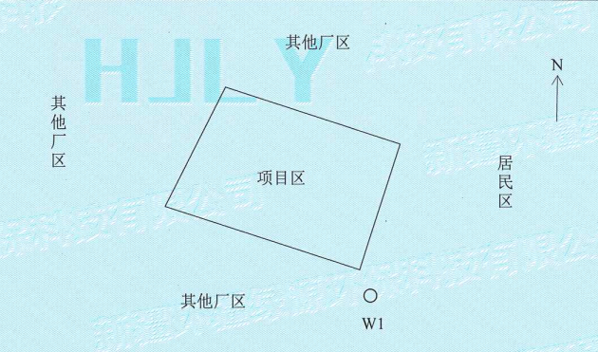  图5 项目区TSP监测点位示意图  2.监测结果及评价  根据评价计算结果，得出各单项污染占标率大小，分别确定其污染程度。TSP现状监测及评价结果统计详见表3-3。  表3-3 监测结果 单位：μg/m3  由上表可以看出，项目所在区域TSP浓度可以满足《环境空气质量标准》（GB/T3095-2012）表2中环境空气污染物二级浓度限值。  3.2 地表水环境现状调查及评价  根据《环境影响评价技术导则 地表水环境》（HJ2.3-2018），本项目运营期生产废水经厂区地埋式一体化污水处理设施处理后与生活污水一起排入市政污水管网，本项目废水不与地表水体发生直接联系，因此本次不对地表水环境质量进行现状调查。  3.3 声环境质量现状监测及评价  3.3.1 监测方法、时间和点位布设  本次评价采用新疆环疆绿源环保科技有限公司2023年5月29日对项目区四周及厂区东北方向30m处的居民区的噪声现状监测的数据。  监测方法：依照《声环境质量标准》（GB3096-2008）进行噪声监测，监测仪器使用多功能声级计，监测前用声校准器进行校准，测量时传声器距地面1.2m，传声器戴风罩进行监测。点位布设：在项目区东侧、北侧、西侧、南侧外1m处布点处。具体见图6。  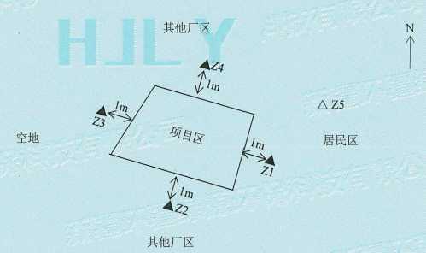  图6 项目区噪声监测点位示意图  3.3.2 噪声评价标准  本项目区四周的噪声评价标准应执行《声环境质量标准》（GB3096-2008）中3类标准，即昼间65dB（A），夜间55dB（A）；厂区东北方向30m处居民点应执行《声环境质量标准》（GB3096-2008）中2类标准，即昼间60dB（A），夜间50dB（A），具体见表3-4。  表3-4 环境噪声限值 单位：dB（A）  3.3.3监测结果  现状噪声监测结果见表3-5。  表3-5 评价区域噪声评价结果  现状监测评价结果表明，项目区四周的噪声值均符合《声环境质量标准》（GB3096-2008）的3类功能区标准；厂区东北方向30m处居民点噪声值符合《声环境质量标准》（GB3096-2008）的2类功能区标准。  3.4 生态环境质量现状监测及评价  依据《建设项目环境影响报告表编制技术指南（污染影响类）（试行）》：产业园区外建设项目新增用地且用地范围内含有生态环境保护目标时，应进行生态现状调查。本项目位于新疆维吾尔自治区昌吉市大西渠闽昌工业园幸福路与271乡道交汇处西南侧约500m处。根据现场调查及资料收集，本项目为改扩建项目，不新增用地，因此不做生态环境质量现状调查。  3.5 地下水、土壤环境质量现状  依据《建设项目环境影响报告表编制技术指南（污染影响类）（试行）》：原则上不开展环境质量现状调查。建设项目存在土壤、地下水环境污染途径的，应结合污染源、保护目标分布情况开展现状调查以留作背景值。本项目用地范围内均进行了硬化，不存在土壤、地下水环境污染途径，本项目不涉及重金属及持久性挥发性有机污染物的排放，可以不进行土壤、地下水环境质量现状监测。
  污染物名称 | 取值时间 | 二级标准浓度限值
  SO2 | 年均值 | 60
  SO2 | 日均值 | 150
  NO2 | 年均值 | 40
  NO2 | 日均值 | 80
  PM10 | 年均值 | 70
  PM10 | 日均值 | 150
  PM2.5 | 年均值 | 35
  PM2.5 | 日均值 | 75
  CO | 日均值 | 4000
  O3 | 日最大8小时均值 | 160
  TSP | 日均值 | 300
  污染物 | 年评价指标 | 现状浓度  （μg/m³） | 评价标准  （μg/m³） | 占标率% | 达标  情况
  SO₂ | 年平均质量浓度 | 6 | 60 | 10.00 | 达标
  NO₂ | 年平均质量浓度 | 31 | 40 | 77.50 | 达标
  PM_{2.5} | 年平均质量浓度 | 49 | 35 | 140.00 | 不达标
  PM₁₀ | 年平均质量浓度 | 81 | 70 | 115.71 | 不达标
  CO | 第95百分位数日平均质量浓度 | 2100 | 4000 | 52.50 | 达标
  O₃ | 第90百分位数8h平均质量浓度 | 133 | 160 | 83.13 | 达标
  采样  点位 | 监测项目 | 采样日期 | 采样频次 | 检测结果 | 标准限值
  W1：项目区下风向 | 颗粒物 | 2023.5.29-2023.5.30 | 第一次 | 129 | 300
  W1：项目区下风向 | 颗粒物 | 2023.5.30-2023.5.31 | 第一次 | 170 | 300
  W1：项目区下风向 | 颗粒物 | 2023.5.31-2023.6.1 | 第一次 | 159 | 300
  类别 |  | 昼间 | 夜间
  0类（康复疗养区） |  | 50 | 40
  1类（居民区、文化教育区） |  | 55 | 45
  2类（居住、商业、工业混合区） |  | 60 | 50
  3类（工业集中区） |  | 65 | 55
  4类 | 4a类（高速公路、城市道路等干线两侧） | 70 | 55
  4类 | 4b类（铁路干线两侧） | 70 | 60
  点位 | LeqdB（A） | 标准值dB（A） | 超标情况
  Z1-1项目区外东南侧1m处 | 昼44 | 65 | 达标
  Z1-1项目区外东南侧1m处 | 夜38 | 55 | 达标
  Z2-1项目区外西南侧1m处 | 昼46 | 65 | 达标
  Z2-1项目区外西南侧1m处 | 夜39 | 55 | 达标
  Z3-1项目区外西北侧1m处 | 昼43 | 65 | 达标
  Z3-1项目区外西北侧1m处 | 夜36 | 55 | 达标
  Z4-1项目区外东北侧1m处 | 昼47 | 65 | 达标
  Z4-1项目区外东北侧1m处 | 夜36 | 55 | 达标
  Z5-1东北方向居民点 | 昼42 | 60 | 达标
  Z5-1东北方向居民点 | 夜38 | 50 | 达标
环境保护目标 | 大气环境：项目区厂界外500米范围内无自然保护区、风景名胜区、文化区等人群较集中的区域，主要环境保护目标为东北侧的居民区，大气环境保护目标详见表3-6。  声环境：项目区厂界外50m范围内无以医疗卫生、文化教育、科研、行政办公等为主要功能的区域保护目标分布，主要声环境保护目标为东北侧的居民区，声环境保护目标详见表3-6。  地下水环境：项目区厂界外500米范围内无地下水集中式饮用水水源和热水、矿泉水、温泉等特殊地下水资源，本项目确保所在区域的水环境不改变其现有使用功能；  生态环境：本项目位于新疆维吾尔自治区昌吉大西渠闽昌工业园幸福路与271乡道交汇处西南侧约500m处，用地范围内无生态环境保护目标。  表3-6 环境保护目标一览表
  类别 | 保护目标名称 | 位置 | 人口 | 保护对象 | 环境功能及控制目标
  大气环境 | 居民区 | 项目区东北侧30m | 500 | 居民 | 《环境空气质量标准》（GB3095-2012）及修改单中二级标准
  声环境 | 居民区 | 项目区东北侧30m | 500 | 居民 | 《声环境质量标准》（GB3096-2008）的2类功能区标准
污染物排放控制标  准 | 一、废气排放标准  施工期废气主要为施工扬尘，无组织排放，污染物排放标准执行《大气污染物综合排放标准》（GB16297-1996）表2中无组织排放监控浓度大气污染物排放限值要求，详见表3-7。  运营期废气为粉尘，有组织部分排放标准执行《大气污染物综合排放标准》（GB16297-1996）表2中大气污染物排放限值要求，无组织部分排放标准执行《大气污染物综合排放标准》（GB16297-1996）表2中无组织排放监控浓度大气污染物排放限值要求，详见表3-7。  表3-7 本项目废气排放标准一览表  二、废水排放标准：施工期及运营期生活污水执行《污水综合排放标准》（GB8978-1996）表4中三级标准限值，具体指标详见表3-8。  表3-8 污水综合排放标准 （单位：mg/L）  三、噪声排放标准  施工期执行《建筑施工场界环境噪声排放标准》（GB12523-2011）表1规定的排放限值；  运营期执行《工业企业厂界环境噪声排放标准》（GB12348-2008）中3类标准限值，详见3-9。  表3-9 厂界环境噪声排放标准 单位：dB（A）  四、固废排放标准  一般固废执行《一般工业固体废物贮存和填埋污染控制标准》（GB18599-2020）中相关标准；
  污染物 |  |  | 排放浓度（mg/m³） | 标准来源
  施工期 | 颗粒物（无组织） |  | 1.0 | 《大气污染物综合排放标准》（GB16297-1996）表2中无组织排放监控浓度限值要求
  运营期 | 颗粒物 | 无组织 | 1.0 | 《大气污染物综合排放标准》（GB16297-1996）表2中无组织排放监控浓度限值要求
  运营期 | 颗粒物 | 有组织 | 120 | 《大气污染物综合排放标准》（GB16297-1996）表2中最高允许排放浓度限值要求
  pH | COD | BOD₅ | 氨氮 | SS
  6.0~9.0 | 500 | 300 | -- | 400
  标准值dB（A） |  |  | 执行标准
  施工期 | 昼间70 | 夜间55 | 《建筑施工场界环境噪声排放标准》（GB12523-2011）表1规定的排放限值
  运营期 | 昼间65 | 夜间55 | 《工业企业厂界环境噪声排放标准》（GB12348-2008）3类标准
总量控制指标 | 水污染物总量控制指标：本项目生活污水和生产废水经过处理后排入昌吉市第二污水处理厂处置，其水污染物总量控制指标纳入昌吉市第二污水处理厂总量控制指标内，故本项目不再分配水污染物总量。  大气污染物总量控制指标：本项目运营期产生的废气污染物主要为颗粒物，不纳入大气污染物总量控制指标，因此，本项目可不申请总量控制指标。  《昌吉回族自治州’三线一单‘生态环境分区管控方案》中污染物排放管控要求提出，PM_{2.5}年均浓度不达标城市，禁止新（改、扩）建未落实SO₂、NOx、烟粉尘、挥发性有机物（VOCs）等四项大气污染物总量指标昌吉州区域内倍量替代的项目，本项目主要污染物为颗粒物，因此无需执行倍量替代要求。

四、主要环境影响和保护措施
施工期环境保护措施 | 4.1 施工期大气环境保护措施  4.1.1 扬尘  施工现场扬尘主要来源于施工运输车辆产生的道路扬尘和场地清理平整、挖方填方、物料装卸等环节产生的二次扬尘。  根据《昌吉回族自治州“三线一单”生态环境分区管控方案》要求，施工工地全面落实“六个百分之百”（施工工地周边围挡、物料堆放覆盖、出入车辆冲洗、施工现场地面硬化、拆迁工地湿法作业、渣土车辆密闭运输），为最大限度的降低项目施工场地和运土道路过程中扬尘对周边环境的影响，在施工期间应采取积极、有效的措施减少扬尘的产生和扩散措施：  1.对建设施工期间的车辆和机械扬尘，建议采取洒水湿法抑尘。利用洒水车对施工现场和进出道路洒水，以利于减少扬尘的产量。  2.对离开工地的运输车，应该安装清洗车轮的清洗装置，不能将大量有土、泥、碎片等类似物体带到公共道路上。  3.对于装运含尘物料的运输车辆必须进行密封运输，严格控制和规范车辆运输量和运输方式，容易产生粉尘的物料不能够装的高过于车辆两边和尾部的挡板，严格控制物料的洒落。  4.限制施工区内运输车辆的速度，将卡车在施工场地的车速减少到10km/h，将其它区域减少至30km/h。  5.要注意堆料的保护，加盖篷布密封保存，避免造成大范围的空气污染。  6.施工现场周边应设置符合要求的围栏，围栏高度最少不能低于2m，且围挡要坚固、稳定、整洁、规范、美观。  7.建筑工地脚手架外侧必须用密目式安全网封闭，封闭高度应高出作业面15m。  8.在遇有4级以上大风时停止土方工程。  9.工地应设专职人员负责扬尘控制措施的实施和监督。由专人负责逸散性材料、垃圾、渣土、裸地等密闭、覆盖、洒水作业以及车辆清洗作业等，并记录扬尘控制措施的实施情况。  4.1.2 汽车尾气  在施工期间，施工运输设备和一些动力设备运行将排放尾气，尾气中主要污染物为CO、NO_{x}、THC。本项目施工期使用的运输设备和动力设备较少，排放量较小，加之场地空气流动性好，因此不会对区域环境空气质量产生不利的影响。  4.2 施工期水环境保护措施  施工期间污水主要是施工场地和运土道路时施工人员产生的生活污水以及施工过程产生的施工废水。  生活污水为施工人员产生的生活污水，主要污染物指标为COD、BOD₅和SS等，本项目不设临时生活区，施工生活污水排放依托厂区现有污水管网收集后经厂区地埋式一体化污水处理设施处理后排入市政污水管网，最终纳入昌吉市第二污水处理厂处理，对周围水环境产生影响较小。  施工废水主要是施工现场清洗、混凝土养护等产生的废水，含有泥沙和悬浮物等，该部分废水先经沉淀池处理后循环使用，不外排。  项目施工期间，环评要求施工废水和生活废水不得以渗坑、渗井或漫流的方式直接排放。为进一步减少施工废水对周围环境的影响，本评价要求建设方加强工地用水管理，节约用水，避免施工用水过程中的“跑、冒、滴、漏”，减少施工废水产生量。施工期废水的影响会随施工期的结束而结束。  4.3 施工期声环境保护措施  该项目施工时间较长，为减少施工对周边环境的影响，施工单位应严格执行《中华人民共和国噪声污染防治法》和《建筑施工场界环境噪声排放标准》（GB12523-2011）、《建筑施工噪声管理办法》相关要求，做好以下几点：  ①禁止使用冲击式打桩机，所有打桩工序均采用沉管灌注桩；  ②施工单位要加强操作人员的环境意识，对一些零星的手工作业。如拆装模板、装卸建材，尽可能做到轻拿轻放，并辅以一定的减缓措施，如铺设草包等；  ③施工期间对于噪声值较高的搅拌机等设备需放置于远离居民的地方，对于固定设备需设操作棚或临时声屏障；  ④禁止在夜间施工。  ⑤施工设备选型上尽量选用低噪声设备；  ⑥对人为的施工噪声加强管理；  ⑦高噪声建筑施工机械在施工时应采取隔声或基础减振等降噪措施；  ⑧对机械设备进行定期的维护、养护，物料装卸时轻拿轻放；  ⑨承担原材料及建筑垃圾运输的车辆，进出施工场地时要做到减速慢行，禁止鸣笛。  ⑩本项目施工时，白天对现有食品厂及东侧居民区的居民略有影响，施工期间设置围挡，同时禁止夜间及中午休息时间施工，避免影响附近居民休息。采用围挡施工等降噪措施降低施工噪声对居民的影响。由于施工时间较短，本项目施工期对周边居民的生活影响不大。  4.4 固体废物环境保护措施  施工期内施工场地和运土道路过程中固体废物的来源主要是施工人员的生活垃圾、地表熟土、包装袋、废旧钢筋以及碎砖石等。  1.地表熟土：项目场址平整过程开挖的地表熟土，暂存于合适位置，待将来就地用于绿化、道路等生态景观建设。  2.包装袋：项目工程建设、装修过程产生大量水泥、管材等包装袋，可回收利用的作为废品外卖，不可回收利用的作为不可重复利用建筑垃圾处理。  3.废旧钢筋：项目工程施工期和建设期产生的废旧钢筋等钢材，集中收集后全部外卖。  4.碎砖石等：项目施工期产生大量的碎砖石等无法重复利用的建筑垃圾，该部分垃圾暂存于有围栏和覆盖措施的堆放场地与设施，然后运至市政部门指定的建筑填埋场处理。  5.生活垃圾：禁止乱堆乱放，集中收集后定期清运，能够全部处理。生活垃圾收集后由环卫部门统一收集后清运至当地垃圾填埋场集中处置。  4.5 施工期生态环境保护措施  项目区水土流失主要表现为风蚀和风沙，在建设过程中开挖地面，破坏植被，造成风蚀现象加剧，易遭风沙危害，破坏工程的稳定性。为控制施工活动对周围生态环境带来的不良影响，维护区域生态环境，在施工期间应保证下列措施的实施：  1.在开挖土石方时，对项目区原有适宜植被生长的土层进行保护性堆存，堆放时注意表层土和深层土层分开放置，在回填时尽量填入深层土层或不利于植物生长的粘土，将表土层尽量用于绿化用土，减少弃方量。  2.工程挖方应尽可能用于场地回填、绿化及道路建设，弃方必须按城镇部门的要求运至指定地点并做好防护工作，不得随意抛弃。  3.工程各处开挖裸露，除被建筑物、道路以及施工机械占用外，全部进行硬化或结合后续绿化恢复植被，减少水土流失，做到水土流失治理与景观保护相互统一。  综上所述，施工期各要素对环境的影响是暂时的、局部的，采取有效的控制措施，可将影响降至最低，施工结束后基本可消除。
运营期环境影响和保护措施 | 4.6 废气环境影响和保护措施  4.6.1 废气污染源强核算  1.油烟  根据调查，人均食用油用量约为30g/人·d，扩建项目新增就餐人员50人，全年生产300天，则本项目食用油用量约为0.45t/a，根据行业调查，油烟挥发量一般占食用油的2%~4%，食堂油烟挥发量按照最大量4%计，则油烟产生量为0.018t/a，未处理油烟一般浓度约为12mg/m3。现有项目已加装油烟净化器，油烟处理效果可达到85%，油烟经处理后排放量为2.7kg/a，排放浓度为1.8mg/m3，满足《饮食业油烟排放标准》（GB18483-2001）最高允许排放浓度2.0mg/m³。  2.投料粉尘  本项目淀粉在投料过程会产生少量的粉尘废气，主要污染物为颗粒物。参考《环境影响评价实用技术指南第2版》（作者：李爱贞、周兆驹、林国栋等编著）中第一章（工程分析）第三节（污染源强的确定）中估算法建议的比例，按原料年用量或产品年产量的0.1‰～0.4‰计算。保守起见，本项目投料过程粉尘产生量按原料年用量的0.4‰计算，项目淀粉合计使用量为6500t/a，故投料过程颗粒物产生量约为2.6t/a。建设单位拟在搅拌机、打面机投料口上方设置半密闭集气罩，将粉尘废气集中收集至布袋除尘器处理后通过15m高排气筒排放，废气收集效率可达99%，处理效率为90%，经过计算得出投料工序颗粒物有组织排放量为0.2574t/a，排放速率为0.0858kg/h；无组织排放量为0.026t/a，项目投料工序年工作3000h，颗粒物无组织排放速率为0.0087kg/h。  .本项目生产过程会有少量的食品加工气味散发，该气味不含有毒有害物质，属于多组分低浓度的混合气体，其成分可达十几种，各成分之间即有协同作用。气味主要是通过影响人们的嗅觉来影响环境。对于长期接触该香气的员工可能会在心理和生理上产生影响，食物香气对人的影响因人而异。目前对此类气味暂无具体的法律法规要求，此处参考恶臭污染物的管理要求，以臭气浓度进行表征。由于生产过程恶臭污染物在原料本身和出料时产生，通过加强车间通风换气，不会对车间生产和周围环境产生不良影响，能够满足《恶臭污染物排放标准》（GB14554-93）表1恶臭污染物厂界标准值（新扩改建二级标准）。  表4-1 废气污染源源强核算结果一览表  表4-2 项目废气非正常产排情况一览表  4.6.2废气污染治理技术可行性分析  根据《排污许可证申请与核发技术规范 食品制造工业—方便食品、食品及饲料添加剂制造工业》（HJ1030.3-2019）中“表B.1方便食品制造工业排污单位废气污染防治可行技术参考表”，本项目投料粉尘拟采用布袋除尘器处理，是属于污染防治可行技术。  4.6.3 卫生防护距离  本项目无组织排放污染物主要为颗粒物，本项目按总体工程的排放量对卫生防护距离进行计算，按照《大气有害物质无组织排放卫生防护距离推导技术导则》（GB/T39499-2020）方法进行，卫生防护距离计算公式如下：  Q_{c}/C_{m}=1/A[BL^{C}+0.25r²]^{0.50}L^{D}  式中：L—大气有害物质卫生防护距离初值，m；  Qc—大气有害物质的无组织排放量，kg/h；  C_{m}—大气有害物质环境空气质量的标准限值，mg/m³；  r—大气有害物质无组织排放源所产生单元的等效半径，m；  A、B、C、D—卫生防护距离初值计算系数，无因次，根据项目所在地区近5年平均风速及大气污染源构成类别从表4-3查取，当地平均风速取2.5m/s。  表4-3 卫生防护距离初值计算系数  经计算，本项目的卫生防护距离见表4-4。  表4-4 本项目卫生防护距离初值计算结果  根据《大气有害物质无组织排放卫生防护距离推导技术导则》（GB/T39499-2020）“6.1 单一特征大气有害物质终值的确定”及“6.2多种特征大气有害物质终值的确定”，本项目卫生防护距离终值为50m。  综合以上情况，本项目卫生防护距离为厂界外50m。本项目卫生防护距离范围内无敏感目标。环评要求，在本项目确定的卫生防护距离内今后不能建设集中居住区、医院、学校、机关、食品加工等对外环境要求较高的单位和公共场所。  4.6.4 废气监测计划  根据《固定污染源排污许可分类管理名录（2019年版）》，本项目属于“九、食品制造业14”中“17、其他食品制造149”中的“其他方便食品制造1439*”，属于“简化管理”。根据《排污单位自行监测技术指南 总则》（HJ819-2017）和《排污单位自行监测技术指南食品制造》（HJ1084-2020），本项目属于非重点排污单位，项目运营期废气自行监测计划详见下表。  表4-5 废气自行监测计划一览表  4.7 水环境影响分析和保护措施  4.7.1 废水污染源强核算  1.生活污水  根据《新疆维吾尔自治区生活用水定额》内容，本次改扩建项目员工50人，在厂区食宿，生活用水定额100L/人·班计算，年工作300天，则生活用水量约为5m3/d（1500m3/a）。排水系数按用水量的80%计，则生活污水产生量为4m3/d（1200m3/a）。  表4-6 本项目生活污水产排情况一览表  2.生产废水  本项目根据生态环境部《排放源统计调查产排污核算方法和系数手册》（2021年6月）中表1439其他方便食品行业系数手册-方便米粉核算本项目废水产生量，废水排污系数见表4-7。  表4-7 废水排污系数表  本次扩建项目运营期产量为米粉12440t/a，年糕15640t/a，合计28080t/a，则：  工业废水量：119340t/a=28080*4.25  COD：185.01t/a=28080*6588.75*10⁻⁶  氨氮：0.323t/a=28080*11.52*10⁻⁶  总磷：1.163t/a=28080*41.4*10⁻⁶  BOD、SS参考现有项目验收数据进行核算，则BOD：16.297=28080*580.37/10⁻⁶，SS：33.436=28080*1190.75/10⁻⁶，废水集中收集至地埋式一体化污水处理设备进行处理，废水经处理后排入市政污水管网，纳入昌吉市第二污水处理厂处理集中处理。  3.设备清洗及地面清洁废水  本项目每天作业结束后需要对设备进行清洗，设备清洗用水量约为1m3/d，项目年工作300天，故设备清洗用水量为300m3/a。废水产生量按用水量的80%计算，则设备清洗废水产生量为240m3/a。  本项目生活废水排入市政管网最终纳入昌吉市第二污水处理厂处理，生产废水及设备清洗及地面清洁废水经地埋式一体化污水处理设备处理后排入市政污水管网，纳入昌吉市第二污水处理厂处理集中处理。因现有项目一体化污水处理设施达不到扩建你项目污水处理要求，因此本次扩建项目新建地埋式一体化污水处理设施，针对本项目污水特点及污水产生量，一体化污水处理设备设计废水处理能力为450m³/d，一体化污水处理设备废水处理工艺采用“气物化+A/O生化”工艺，设计进水水质为BOD_{5：}≤1000-1300mg/L，COD_{cr：}≤1200-1500mg/L，SS：≤500mg/L，PH：5-6，出水水质在为BOD_{5：}≤300mg/L，COD_{cr：}≤500mg/L，SS：≤400mg/L，PH：6-9，根据《排污许可证申请与核发技术规范 食品制造工业—方便食品、食品及饲料添加剂制造工业》（HJ1030.3-2019），该废水处理措施为可行技术。  表4-8 本项生产废水产排情况一览表  4.7.2 废水污染源产排污情况  表4-9 废水污染源源强核算结果一览表  表4-10 废水排放口基本情况一览表  4.7.3 依托污水处理厂处理的可行性分析  昌吉市第二污水处理厂处理现已正常运行位于昌吉市市区东北部，北外环路以南、宁边东路以北，总占地面积约为245亩，于2001年建成投入使用，设计污水处理能力为10万m³/d，实际处理污水量为5万m³/d，2017年提标改造后设计污水处理能力为10万m³/d，目前实际日处理污水量约为6万m³/d，富余处理能力4万m³/d，出水水质达到《城镇污水处理厂污染物排放标准》（GB 18918-2002）一级A标准，本项目生活污水中污染物浓度满足《污水综合排放标准》（GB8978-1996）三级标准排放限值要求（COD≤500mg/L、BOD5≤300mg/L、SS≤400mg/L），同时满足昌吉市第二污水处理厂对生活废水的纳管要求，本项目污水产生量为1440m³/a，远小于富余污水处理能力4万m³/d，对污水处理厂正常运行冲击较小，则本项目废水能够纳入昌吉市第二污水处理厂处理。  4.7.4 废水监测计划  根据《排污单位自行监测技术指南 总则》（HJ819-2017）和《排污单位自行监测技术指南 食品制造》（HJ1084-2020），本项目属于非重点排污单位，且生活污水间接排放无需开展自行监测。因此，本项目运营期废水自行监测主要是针对生产废水，具体自行监测计划详见下表。  表4-11 废水自行监测计划一览表  4.8 声环境影响分析及保护措施  1.噪声源强  项目在生产过程中产生的噪声主要源自各种设备等，这些设备产生的噪声声级一般在75dB以上。项目产生噪声的噪声源强调查清单见表4-12。  表4-12 工业企业噪声源强调查清单（室内声源）  2.基础数据  项目噪声环境影响预测基础数据见表4-13。  表4-13 项目噪声环境影响预测基础数据表  声源和预测点间的地形、高差、障碍物、树林、灌木等的分布情况以及地面覆盖情况（如草地、水面、水泥地面、土质地面等）根据现场踏勘、项目总平图等，并结合卫星图片地理信息数据确定，数据精度为10m。  4.8.3 预测结果  通过预测模型计算，项目厂界噪声预测结果与达标分析见表4-14。  表4-14 厂界噪声预测结果与达标分析表  由上表可知，正常工况下，项目厂界噪声满足《工业企业厂界环境噪声排放标准》(GB12348.2008)3类标准。  为进一步降低噪声影响，通过选用低噪声设备，并设置减振垫，设置围墙阻隔等措施，使区域内的噪声降到最低值。  4.8.4 防治措施  为有效减少生产设备对厂区职工的影响，建议建设方采取如下措施：  1.在设备选型时优先选择高效、低噪声设备，做好设备的安装调试，同时加强营运期间对各种机械的维修保养，保持其良好的运行效果；  2.车间内高噪声设备合理分布，避免集中放置。  3.建议建设单位合理安排工序，避免高噪声设备同时使用，把噪声影响降低在最低限度。  4.本项目运营期，白天对东侧居民区的居民略有影响，，避免影响附近居民休息，车辆运输尽量选择在白天进行运输工作，靠近居民区时禁止鸣笛，最大限度降低车辆运输对附近居民带来不好影响。  本项目的高噪声设备经上述防治措施和距离传播的衰减后，项目厂界噪声可达到《工业企业厂界环境噪声排放标准》（GB12348-2008）3类标准，即昼间≤65dB（A），夜间≤55dB（A），对声环境影响轻微。  4.8.4 噪声监测方案  噪声监测方案见表4-15。  表4-15 噪声监测方案  4.9 固体废物影响分析及保护措施  4.9.1 固体废物产生情况  1.生活垃圾  本项目劳动定员50人，在厂区食宿，工作时间300天。员工生活垃圾产生量按0.5kg/人·日计算，故生活垃圾产生量为7.5t/a，收集后交由环卫部门清运处理。  2.一般工业固体废物  ①废包装材料  本项目原辅材料拆包后会产生包装袋、包装桶等废包装材料，产生量约为4.5t/a，收集后交由外售。  ②除尘器收集粉尘  本项目投料、搅拌工序产生的粉尘废气采用布袋除尘器进行处理，此过程除尘器收集的粉尘量约为2.3166t/a，收集后外售。  ③残次品  根据建设方提供资料，本项目月产生残次品为1.18t/a，集中收集后外售给附近养殖企业用作饲料。  表4-16 本项目固体废物产生及处置情况一览表  4.9.2 固体废物污染防治措施  1.生活垃圾  建设单位拟在车间内设置加盖垃圾桶，将生活垃圾集中临时贮存，贮存周期1天。生活垃圾收集后交由环卫部门清理。  2.一般工业固体废物  建设单位拟在车间内设置一般固废暂存区，一般固废暂存区做好防渗漏、防雨淋、防扬尘等措施。  4.9.3 环境管理要求  根据《一般工业固体废物管理台账制定指南（试行）》（生态环境部公告2021年第82号），建设单位应建立工业固体废物管理台账，如实记录工业固体废物的种类、数量、流向、贮存、利用、处置等信息，实现工业固体废物可追溯、可查询的目的，提升固体废物管理水平。一般工业固体废物管理台账实施分级管理，产废单位应当设立专人负责台账的管理与归档，台账记录表各表单的负责人对记录信息的真实性、完整性和规范性负责，管理台账保存期限不少于5年。  4.10 土壤、地下水影响分析及治理措施  本项目用水由市政自来水管网供给，不进行地下水的开采，不会造成因取用地下水而引起的环境水文地质问题；项目租赁已建成工业厂房作为生产场所，车间地面已做好硬底化、防渗漏等措施，无表露土壤，不存在地面漫流、垂直入渗等污染土壤的途径，本项目运营期外排废气主要为颗粒物，不属于重金属及持久性有机污染物，不会对土壤环境造成影响。因此，本项目不存在地下水、土壤污染途径，不会对地下水、土壤环境质量造成不利影响。  4.11 生态  本项目租用已建成工业厂房作为生产车间，不涉及建设期，故不存在建设过程的生态环境影响和污染，且项目周边没有生态环境保护目标，无需开展生态环境影响评价。  4.12 环境风险分析及防范措施  根据《建设项目环境风险评价技术导则》（HJ/T169-2018）中附录B进行风险调查可知，本项目原辅材料清单、产品清单不涉及危险物质。  4.12.1 风险潜势初判及风险评价等级  根据《建设项目环境风险评价技术导则》（HJ169-2018）附录C，危险物质数量与临界量比Q定义如下：  当只涉及一种危险物质时，计算该物质的总量与其临界量比值，即为Q；  当存在多种危险物质时，则按下式计算物质总量与其临界量比值（Q）：  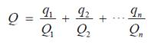  式中：q1，q2，...，qn——每种危险物质的最大存在总量，t；  Q1，Q2，...，Qn——每种危险物质的临界量，t。  当Q＜1时，该项目环境风险潜势为I；  当Q≥1时，将Q值划分为：（1）1≤Q＜10；（2）10≤Q＜100；（3）Q≥100。  本项目危险物质为制冷剂R404A，本项目涉及的主要危险物质是制冷剂R404A。R404A是一种对臭氧层不起破坏作用的混合制冷剂。参照《建设项目环境风险评价技术导则》(HJ/T169-2018）《危险化学品目录（2015）版》等相关资料来识别本项目生产过程中的原辅料性质，根据本项目使用原辅料数量及性质，拟建项目危险物质为制冷剂R404A,不属于重大危险源。  4.12.2 环境风险识别  本项目环境风险识别详见下表。  表4-17 项目环境风险识别一览表  4.12.3 环境风险防范措施  （1）废气治理设施事故排放风险防范措施  定时记录废气处理状况，包括对废气处理设施系统、抽风机等设备进行点检工作，如发生故障时应立即停止处理设施系统，停止作业，待维修正常后再开始生产，避免废气未经处理外排至周围大气环境中。  （2）废水治理设施事故泄漏风险防范措施  ①废水管道破裂：关闭废水治理设施的截断阀，及时联络相关部门进行维修，防止废水外漏。  ②水泵故障：当水泵出现事故，停止运行造成污水外溢的情况，在设计时就应该加以防范，污水泵站应有备用电源（采用双回流电路供应），避免因停电造成的泵站停运事故，另外，泵站内应有备用机组，应对检修和水泵机械故障。  ③废水溢出泄漏：关闭雨水排放口截断阀，防止泄漏废水通过雨水管道排入外环境，可立即用挡板或者沙袋将渗漏的废水围起来，防止废水扩散。  （3）火灾事故风险防范措施  发生火灾事故时，建设单位组织相关人员对厂界周边进行水雾喷射，减少火灾烟气扩散；对周边烟尘进行检测，按照环境空气影响程度进行周边居民疏散。同时在车间设置门槛或墁坡，发生应急事故时产生的废水能截留在车间内，避免废水对周围环境造成二次污染，消除隐患后该部分水交由有资质单位处理。  4.13 电磁辐射  本项目不属于电磁辐射类项目，本次评价不作电磁辐射评价。  4.14 环保投资  本工程总投资2420万元，其中环保设施投资49万元，占项目总投资的2.02%。环保投资费用估算见表5-1。  表5-1 环保投资费用估算表
  污染物 | 污染物产生 |  |  |  | 治理措施 |  |  |  | 污染物排放
  污染物 | 废气产生量  （m3/h） | 产生  浓度（mg/m3） | 产生速率（kg/h） | 产生量（t/a） | 治理工艺 | 可行技术（是/否） | 去除效率（%） | 排放浓度（mg/m3） | 排放  速率（kg/h） | 排放量（t/a） | 排放  时间（h）
  颗粒物 | / | / | 0.867 | 2.6 | 布袋除尘器 | 是 | 99 | / | 0.0087 | 0.026 | 3000
  污染源 | 非正常原因 | 污染物 | 排放  浓度 | 排放速率 | 单次持续时间 | 应对措施
  排气筒  （DA001） | 废气处理装置发生故障，达不到设计处理效率。 | 颗粒物 | / | 0.0174kg/h | 60min | 加强设备维护与运行监视，保证设备正常运行。
  计算系数 | 工业企业所在地近5年平均风速 | 卫生防护距离L（m）
  计算系数 | 工业企业所在地近5年平均风速 | L≤1000 |  |  | 1000<L≤2000 |  |  | L>2000
  计算系数 | 工业企业所在地近5年平均风速 | 工业企业大气污染源构成类别
  计算系数 | 工业企业所在地近5年平均风速 | Ⅰ | Ⅱ | Ⅲ | Ⅰ | Ⅱ | Ⅲ | Ⅰ | Ⅱ | Ⅲ
  A | <2  2~4  >2 | 400  700  530 | 400  470  350 | 400  350  260 | 400  700  530 | 400  470  350 | 400  350  260 | 80  380  290 | 80  250  190 | 80  190  140
  B | <2  >2 | 0.01  0.021 |  |  | 0.015  0.036 |  |  | 0.015  0.036
  C | <2  >2 | 1.85  1.85 |  |  | 1.79  1.77 |  |  | 1.79  1.77
  D | <2  >2 | 0.78  0.84 |  |  | 0.78  0.84 |  |  | 0.57  0.76
  项目区
  项目 | 油烟 | 颗粒物
  排放量（kg/h） | 0.0009 | 0.0087
  无组织面积（m²） | 3356.86
  浓度限值（mg/m³） | 2 | 2
  A  B  C  D | 350  0.015  1.79  0.78
  卫生防护距离初值（m） | 21.67
  污染源 | 监测点位 | 监测指标 | 监测频次 | 排放标准
  无组织 | 厂界 | 颗粒物 | 1次/半年 | 《大气污染物综合排放标准》（GB16297-1996）表2中无组织排放监控浓度限值要求
  无组织 | 厂界 | 臭气浓度 | 1次/半年 | 《恶臭污染物排放标准》（GB14554-93）表1恶臭污染物厂界标准值（新扩改建二级标准）
  污染源 | 污染物 | 产生情况 |  | 一体化污水处理设施 | 排放情况
  污染源 | 污染物 | 产生浓度（mg/L） | 产生量  （t/a） | 处理效率（%） | 排放浓度（mg/L） | 排放量  （t/a）
  办公生活 | 废水量 | / | 1200 | / | / | 1200
  办公生活 | COD | 250 | 0.300 | / | 250 | 0.300
  办公生活 | BOD5 | 100 | 0.120 | / | 100 | 0.120
  办公生活 | SS | 100 | 0.120 | / | 100 | 0.120
  办公生活 | 氨氮 | 20 | 0.024 | / | 20 | 0.024
  产品名称 | 原料名称 | 污染物指标 | 单位 | 产污系数
  方便米粉 | 大米 | 工业废水量 | 吨/吨-产品 | 4.25
  方便米粉 | 大米 | 化学需氧量 | 克/吨-产品 | 6588.75
  方便米粉 | 大米 | 氨氮 | 克/吨-产品 | 11.52
  方便米粉 | 大米 | 总磷 | 克/吨-产品 | 41.4
  污染源 | 污染物 | 产生情况 |  | 一体化污水处理设备 | 排放情况
  污染源 | 污染物 | 产生浓度（mg/L） | 产生量  （t/a） | 处理效率（%） | 排放浓度（mg/L） | 排放量  （t/a）
  生产废水+设备清洗废水 | 废水量 | / | 119580 | / | / | 119580
  生产废水+设备清洗废水 | COD | 1547.165 | 185.01 | 85 | 232.075 | 27.752
  生产废水+设备清洗废水 | BOD5 | 136.285 | 16.297 | 93 | 9.540 | 1.141
  生产废水+设备清洗废水 | SS | 279.612 | 33.436 | 80 | 55.922 | 6.687
  生产废水+设备清洗废水 | 氨氮 | 2.701 | 0.323 | 0 | 2.701 | 0.323
  生产废水+设备清洗废水 | 总磷 | 9.726 | 1.163 | 70 | 2.918 | 0.349
  污染源 | 污染物种类 | 污染物产生情况 |  |  | 治理设施 |  | 污染物排放情况
  污染源 | 污染物种类 | 废水产生量（t/a） | 产生浓度（mg/L） | 产生量  （t/a） | 工艺 | 是否  可行  技术 | 排放形式 | 废水排放量（t/a） | 排放浓度  （mg/L） | 排放量  （t/a）
  生活污水 | COD | 1200 | 250 | 0.300 | / | / | 直接排放 | 1200 | 250 | 0.300
  生活污水 | BOD5 | 1200 | 100 | 0.120 |  |  |  |  | 100 | 0.120
  生活污水 | SS | 1200 | 100 | 0.120 |  |  |  |  | 100 | 0.120
  生活污水 | 氨氮 | 1200 | 20 | 0.024 |  |  |  |  | 20 | 0.024
  生产废水 | COD | 119580 | 1547.165 | 185.01 | 一体化污水处理设备 | 是 | 间接排放 | 119580 | 232.075 | 27.752
  生产废水 | BOD5 | 119580 | 136.285 | 16.297 |  |  |  |  | 9.540 | 1.141
  生产废水 | SS | 119580 | 279.612 | 33.436 |  |  |  |  | 55.922 | 6.687
  生产废水 | 氨氮 | 119580 | 2.701 | 0.323 |  |  |  |  | 2.701 | 0.323
  生产废水 | 总磷 | 119580 | 9.726 | 1.163 |  |  |  |  | 2.918 | 0.349
  排放  口编  号 | 排放口名称 | 排放口类型 | 排放口地理坐标 |  | 排放  去向 | 排放规律 | 排放标准
  排放  口编  号 | 排放口名称 | 排放口类型 | 经度（E） | 纬度（N） | 排放  去向 | 排放规律 | 名称 | 污染物 | 浓度限值（mg/L）
  WS-01 | 生活污水排放口 | 一般排放口 | 87.194406450 | 44.017870275 | 昌吉市第二污水处理厂 | 间断排  放，排放期流量不稳定，但有周期性规律 | 《污水综合排放标准》（GB8978-1996）表4中三级标准限值 | COD | 500
   |  |  |  |  |  |  |  | BOD5 | 300
   |  |  |  |  |  |  |  | SS | 400
   |  |  |  |  |  |  |  | 氨氮 | 45
  WS-02 | 生产废水排放口 | 一般排放口 | 87.194637119 | 44.017859547
  污染  源 | 监测点位 | 监测指标 | 监测频次 | 排放标准
   |  |  |  | 名称 | 浓度限值（mg/L）
  生产  废水 | WS-01 | COD | 1次/半年 | 《污水综合排放标准》（GB8978-1996）表4中三级标准限值 | 500
  生产  废水 | WS-01 | BOD5 | 1次/半年 | 《污水综合排放标准》（GB8978-1996）表4中三级标准限值 | 300
  生产  废水 | WS-01 | SS | 1次/半年 | 《污水综合排放标准》（GB8978-1996）表4中三级标准限值 | 400
  生产  废水 | WS-01 | 氨氮 | 1次/半年 | 《污水综合排放标准》（GB8978-1996）表4中三级标准限值 | --
  序号 | 声源名称 | 声源源强 | 声源控制措施 | 空间相对位置/m |  |  | 距室内边界距离/m |  |  |  | 室内边界声级/dB(A) |  |  |  | 运行时段 | 建筑物外噪声声压级/dB(A)
  序号 | 声源名称 | 声功率级/dB(A) | 声源控制措施 | X | Y | Z | 东 | 南 | 西 | 北 | 东 | 南 | 西 | 北 | 运行时段 | 东 | 南 | 西 | 北 | 建筑物外距离
  1 | 粉碎机 | 80 | 采用低噪；加装减震垫；距离衰减。 | -966 | -1336.5 | 1.2 | 96.8 | 91.2 | 26.5 | 15.4 | 56.4 | 56.4 | 56.5 | 56.7 | 3000h | 15.4 | 15.4 | 15.5 | 15.7 | 1m
  2 | 成型机 | 75 | 采用低噪；加装减震垫；距离衰减。 | -947.5 | -1337.6 | 1.2 | 78.5 | 93.9 | 43.9 | 12.9 | 51.4 | 51.4 | 51.4 | 51.8 | 3000h | 10.4 | 10.4 | 10.4 | 10.8 | 1m
  3 | 切粉机 | 75 | 采用低噪；加装减震垫；距离衰减。 | -929 | -1340.7 | 1.2 | 59.8 | 94.7 | 62.0 | 12.4 | 51.4 | 51.4 | 51.4 | 51.9 | 3000h | 10.4 | 10.4 | 10.4 | 10.9 | 1m
  4 | 磨粉机 | 70 | 采用低噪；加装减震垫；距离衰减。 | -909.2 | -1345.4 | 1.2 | 39.5 | 94.2 | 82.0 | 13.2 | 46.4 | 46.4 | 46.4 | 46.8 | 3000h | 5.4 | 5.4 | 5.4 | 5.8 | 1m
  5 | 蒸粉机 | 80 | 采用低噪；加装减震垫；距离衰减。 | -893.4 | -1351.4 | 1.2 | 22.7 | 91.6 | 98.9 | 16.1 | 56.5 | 56.4 | 56.4 | 56.7 | 3000h | 15.5 | 15.4 | 15.4 | 15.7 | 1m
  6 | 切断机 | 75 | 采用低噪；加装减震垫；距离衰减。 | -967.6 | -1353.8 | 1.2 | 94.4 | 73.9 | 32.1 | 32.6 | 51.4 | 51.4 | 51.5 | 51.5 | 3000h | 10.4 | 10.4 | 10.5 | 10.5 | 1m
  7 | 抹油机 | 75 | 采用低噪；加装减震垫；距离衰减。 | -950.4 | -1352.7 | 1.2 | 77.9 | 78.6 | 47.4 | 28.3 | 51.4 | 51.4 | 51.4 | 51.5 | 3000h | 10.4 | 10.4 | 10.4 | 10.5 | 1m
  8 | 分散机 | 70 | 采用低噪；加装减震垫；距离衰减。 | -930.3 | -1356.8 | 1.2 | 57.4 | 78.7 | 67.4 | 28.4 | 46.4 | 46.4 | 46.4 | 46.5 | 3000h | 5.4 | 5.4 | 5.4 | 5.5 | 1m
  9 | 自动酒精杀菌机 | 80 | 采用低噪；加装减震垫；距离衰减。 | -912.6 | -1358.6 | 1.2 | 39.7 | 80.6 | 84.3 | 26.8 | 56.4 | 56.4 | 56.4 | 56.5 | 3000h | 15.4 | 15.4 | 15.4 | 15.5 | 1m
  10 | 自动真空包装机 | 75 | 采用低噪；加装减震垫；距离衰减。 | -895.5 | -1363.9 | 1.2 | 21.9 | 79.0 | 102.1 | 28.8 | 51.6 | 51.4 | 51.4 | 51.5 | 3000h | 10.6 | 10.4 | 10.4 | 10.5 | 1m
  11 | 给袋式包装机 | 75 | 采用低噪；加装减震垫；距离衰减。 | -966 | -1336.5 | 1.2 | 96.8 | 91.2 | 26.5 | 15.4 | 51.4 | 51.4 | 51.5 | 51.7 | 3000h | 10.4 | 10.4 | 10.5 | 10.7 | 1m
  12 | 装箱设备 | 70 | 采用低噪；加装减震垫；距离衰减。 | -947.5 | -1337.6 | 1.2 | 78.5 | 93.9 | 43.9 | 12.9 | 46.4 | 46.4 | 46.4 | 46.8 | 3000h | 5.4 | 5.4 | 5.4 | 5.8 | 1m
  13 | 洗筐机 | 80 | 采用低噪；加装减震垫；距离衰减。 | -929 | -1340.7 | 1.2 | 59.8 | 94.7 | 62.0 | 12.4 | 56.4 | 56.4 | 56.4 | 56.9 | 3000h | 15.4 | 15.4 | 15.4 | 15.9 | 1m
  14 | 空压机 | 75 | 采用低噪；加装减震垫；距离衰减。 | -909.2 | -1345.4 | 1.2 | 39.5 | 94.2 | 82.0 | 13.2 | 51.4 | 51.4 | 51.4 | 51.8 | 3000h | 10.4 | 10.4 | 10.4 | 10.8 | 1m
  15 | 拌面机 | 75 | 采用低噪；加装减震垫；距离衰减。 | -893.4 | -1351.4 | 1.2 | 22.7 | 91.6 | 98.9 | 16.1 | 51.5 | 51.4 | 51.4 | 51.7 | 3000h | 10.5 | 10.4 | 10.4 | 10.7 | 1m
  16 | 分料机 | 70 | 采用低噪；加装减震垫；距离衰减。 | -967.6 | -1353.8 | 1.2 | 94.4 | 73.9 | 32.1 | 32.6 | 46.4 | 46.4 | 46.5 | 46.5 | 3000h | 5.4 | 5.4 | 5.5 | 5.5 | 1m
  17 | 榨粉机 | 80 | 采用低噪；加装减震垫；距离衰减。 | -950.4 | -1352.7 | 1.2 | 77.9 | 78.6 | 47.4 | 28.3 | 56.4 | 56.4 | 56.4 | 56.5 | 3000h | 15.4 | 15.4 | 15.4 | 15.5 | 1m
  18 | 剪粉机 | 75 | 采用低噪；加装减震垫；距离衰减。 | -930.3 | -1356.8 | 1.2 | 57.4 | 78.7 | 67.4 | 28.4 | 51.4 | 51.4 | 51.4 | 51.5 | 3000h | 10.4 | 10.4 | 10.4 | 10.5 | 1m
  19 | 洗粉机 | 75 | 采用低噪；加装减震垫；距离衰减。 | -912.6 | -1358.6 | 1.2 | 39.7 | 80.6 | 84.3 | 26.8 | 51.4 | 51.4 | 51.4 | 51.5 | 3000h | 10.4 | 10.4 | 10.4 | 10.5 | 1m
  20 | 捆扎机 | 80 | 采用低噪；加装减震垫；距离衰减。 | -913.9 | -1368.4 | 1.2 | 38.7 | 70.7 | 87.1 | 36.7 | 56.4 | 56.4 | 56.4 | 56.5 | 3000h | 15.4 | 15.4 | 15.4 | 15.5 | 1m
  序号 | 名称 | 单位 | 数据 | 备注
  1 | 年平均风速 | m/s | 2 | /
  2 | 主导风向 | / | 东北风 | /
  3 | 年平均气温 | ℃ | 20 | /
  4 | 年平均相对湿度 | % | 50 | /
  5 | 大气压强 | atm | 1 | /
  预测方位 | 最大值点空间相对位置/m |  |  | 时段 | 贡献值（dB(A)） | 背景值（dB(A)） | 预测值（dB(A)） | 标准限值（dB(A)） | 达标情况
  预测方位 | X | Y | Z
  东侧 | -894 | -1332.6 | 1.2 | 昼间 | 36.1 | 44 | 44.7 | 65 | 达标
  东侧 | -894 | -1332.6 | 1.2 | 夜间 | 36.1 | 38 | 40.2 | 55 | 达标
  南侧 | -931.7 | -1440.3 | 1.2 | 昼间 | 30.2 | 46 | 46.1 | 65 | 达标
  南侧 | -931.7 | -1440.3 | 1.2 | 夜间 | 30.2 | 39 | 39.5 | 55 | 达标
  西侧 | -995.9 | -1330.9 | 1.2 | 昼间 | 33 | 43 | 43.4 | 65 | 达标
  西侧 | -995.9 | -1330.9 | 1.2 | 夜间 | 33 | 36 | 37.8 | 55 | 达标
  北侧 | -923.4 | -1326.7 | 1.2 | 昼间 | 36.9 | 47 | 47.4 | 65 | 达标
  北侧 | -923.4 | -1326.7 | 1.2 | 夜间 | 36.9 | 36 | 39.5 | 55 | 达标
  居民区 | -894 | -1333.3 | 1.2 | 昼间 | 35.3 | 41 | 44.7 | 65 | 达标
  居民区 | -894 | -1333.3 | 1.2 | 夜间 | 35.3 | 35 | 40.2 | 55 | 达标
  监测点位 | 监测内容 | 监测频次 | 执行标准
  厂界东西南北侧各1个点位 | 噪声 | 1次/季 | 《工业企业厂界环境噪声排放标准》（GB12348-2008）中3类
  序号 | 产生环节 | 名称 | 属性 | 物理性状 | 产生量（t/a） | 贮存方式 | 利用处置  方式和去  向 | 利用或处置量（t/a） | 环境管理要求 | 最终  去向
  1 | 办公生活 | 生活垃圾 | 生活垃圾 | 固态 | 7.5 | 袋装 | 交由环卫部门清运处理 | 7.5 | 设加盖生活垃圾桶 | 无害  化处  理
  2 | 生产过程 | 残次品 | 一般工业  固体废物 | 固态 | 1.18 | 袋装 | 集中收集后外售给附近养殖企业用作饲料 | 1.18 | 设加盖生活垃圾桶 | 无害  化处  理
  3 | 原辅材料拆包 | 废包装材料 | 一般工业  固体废物 | 固态 | 4.5 | 捆绑 | 交由专业  回收公司  处理 | 4.5 | 一般固废区贮存 | 资源  化利  用
  4 | 粉尘废气治理 | 除尘器收集粉尘 | 一般工业  固体废物 | 固态 | 2.3166 | 袋装 | 交由专业  回收公司  处理 | 2.3166 | 一般固废区贮存 | 资源  化利  用
  风险源 | 危险物质/污染物 | 分布情况 | 环境风险类型 | 危害途径
  废气治理设施事故排放 | 颗粒物 | 布袋除尘器 | 布袋除尘器故障，导致废  气未经处理直接排入大气  中，污染环境空气 | 大气环境
  废水治理设施事故泄漏 | COD、BOD5、SS、氨氮 | 地埋式一体化污水处理设备 | 废水管道由于堵塞、破裂  和接头处的破损及废水池  破损、硬化地面破损，造  成废水外溢，导致废水泄  漏并通过雨水管网排入附  近环境，污染水环境 | 水环境
  火灾事故 | 烟尘、CO | 生产车间 | 燃烧烟尘及污染物污染周围大气环境 | 大气环境
  项目 |  | 环保措施概要 | 投资  万元
  施工期 | 大气防治 | 施工场地、道路洒水，运输物料遮盖等 | 5.0
  施工期 | 水环境 | 临时沉淀池 | 1
  施工期 | 噪声防治 | 加强管理、优化施工方案、采用低噪声设备，避免噪声设备午间夜间施工等 | 3
  施工期 | 固废 | 施工期项目区生活垃圾集中收集后由环卫部门统一清运；建筑垃圾收集后清运至政府部门指定建筑垃圾填埋场处理。 | 10.0
  运营期 | 废气 | 集气罩+布袋除尘器 | 10
  运营期 | 废水 | 一体化污水处理设施 | 10
  运营期 | 噪声 | 选用低噪声设备，安装减震垫 | 5
  运营期 | 固废 | 生活垃圾集中收集后由环卫部门统一清运；年糕及米粉米线残次品集中收集后外售给附近养殖企业用作饲料；废包装材料及收集粉尘交由专业公司回收处理。 | 5
  合计 |  |  | 49

五、环境保护措施监督检查清单
内容  要素 | 排放口(编号、  名称)/污染源 | 污染物项目 | 环境保护措施 | 执行标准
大气环境 | 加料工序 | 颗粒物 | 布袋除尘器 | 《大气污染物综合排放标准》（GB16297-1996）表2中大气污染物排放限值要求
地表水环境 | 生产废水 | COD、BOD₅、NH3-N、SS | 地埋式一体化污水处理设备 | 《污水综合排放标准》（GB8978-1996）表4中三级标准限值
地表水环境 | 生活污水 | COD、BOD₅、NH3-N、SS | 排入市政管网 | 《污水综合排放标准》（GB8978-1996）表4中三级标准限值
声环境 | 设备及施工噪声 | 噪声  （施工期） | 采用低噪声设备；合理安排施工时序。 | 《建筑施工场界环境噪声排放标准》（GB12523-2011）表1规定的排放限值
声环境 | 设备噪声 | 噪声  （运营期） | 选用低噪声设备，安装减震垫，厂房隔声等。 | 《工业企业厂界环境噪声排放标准》（GB12348-2008）3类标准
电磁辐射 | / | / | / | /
固体废物 | 1.生活垃圾  建设单位拟在车间内设置加盖垃圾桶，将生活垃圾集中临时贮存，贮存周期1天。生活垃圾收集后交由环卫部门清理。  2.一般工业固体废物  建设单位拟在车间内设置一般固废暂存区，一般固废暂存区做好防渗漏、防雨淋、防扬尘等措施。
土壤及地下水  污染防治措施 | 地面进行硬化及防渗处理；一体化污水处理设备
生态保护措施 | 施工期：  1.在开挖土石方时，对项目区原有适宜植被生长的土层进行保护性堆存，堆放时注意表层土和深层土层分开放置，在回填时尽量填入深层土层或不利于植物生长的粘土，将表土层尽量用于绿化用土，减少弃方量。  2.工程挖方应尽可能用于场地回填、绿化及道路建设，弃方必须按城镇部门的要求运至指定地点并做好防护工作，不得随意抛弃。  3.工程各处开挖裸露，除被建筑物、道路以及施工机械占用外，全部进行硬化或结合后续绿化恢复植被，减少水土流失，做到水土流失治理与景观保护相互统一。  运营期：加强绿化带的养护，有效减少水土流失，同时形成新的生境。
环境风险  防范措施 | 做好大气、废水、地下水等风险防范措施，完善全厂突发环境事件应急预案，定期开展应急演练和培训。
其他环境  管理要求 | 本项目建成后将进行自主验收，并按要求申报排污许可。

六、结论
建设单位在严格执行我国建设项目环境保护“三同时制度”、对各项污染防治措施和上述建议切实逐项予以落实、并加强生产和污染治理设施的运行管理、保证各种污染物达标排放的前提下，本项目对周围环境质量影响较小，符合国家、地方的环保标准，因而本项目从环境保护的角度来看，该项目的建设是合理可行的。

附表 建设项目污染物排放量汇总表
项目  分类 | 污染物名称 | 现有工程排放量（固体废物产生量）① | 现有工程许可排放量② | 在建工程排放量（固体废物产生量）③ | 本项目排放量（固体废物产生量）④ | 以新带老削减量（新建项目不填）⑤ | 本项目建成后全厂排放量（固体废物产生量）⑥ | 变化量⑦
废气 | 油烟 | 0.81kg/a/ | / | / | 2.7kg/a | 0 | 3.51kg/a | +2.7kg/a
废气 | 粉尘（无组织） | / | / | / | 0.026t/a | 0 | 0.026t/a | +0.026t/a
废气 | 粉尘（有组织） | / | / | / | 0.2574t/a | 0 | 0.2574t/a | +0.2574t/a
废水 | COD | 0.016t/a | / | / | 28.052t/a | 0 | 28.068t/a | +1.686t/a
废水 | BOD5 | 0.0051t/a | / | / | 1.261t/a | 0 | 1.2661t/a | +28.052t/a
废水 | SS | 0.0223t/a | / | / | 6.807t/a | 0 | 6.8293t/a | +1.261t/a
废水 | 氨氮 | 0.0012t/a |  | / | 0.347t/a | 0 | 0.3482t/a | +6.807t/a
废水 | 总磷 | 0.000032t/a |  |  | 0.349t/a | 0 | 28.068t/a | +0.347t/a
生活垃圾 | 生活垃圾 | 3.7t/a | / | / | 7.5t/a | 0 | 9.2t/a | +7.5t/a
一般工业  固体废物 | 残次品 | 0.03t/a | / | / | 1.18t/a | 0 | 1.21t/a | +1.18t/a
一般工业  固体废物 | 废包装材料 | / | / | / | 4.5t/a | 0 | 4.5t/a | +4.5t/a
一般工业  固体废物 | 粉尘（有组织） | / | / | / | 2.3166t/a | 0 | 2.3166t/a | +2.3166t/a
危险废物 | / | / | / | / | / | / | / | /
注：⑥=①+③+④-⑤；⑦=⑥-①

